


MEDILINK TUNISIA

Plateforme de gestion du parcours de soins



Réalisé par:
Nadhem HMIDA

Maitre de stage :
Baha Eddine Hzami



Table des matières

Introduction générale .................................................................................... 1
Chapitre 1. Cadre général du projet ................................................................. 2
1.1 Introduction ......................................................................................... 3
1.2 Présentation du projet ............................................................................. 3
1.3 Étude et critique de la situation existante ................................................. 4
1.3.1 Étude de la situation existante .......................................................... 4
1.3.2 Critique de la situation existante ....................................................... 5
1.3.3 Solution proposée et objectifs visés .................................................... 6
1.4 Méthodologie adoptée ............................................................................. 8
1.4.1 Choix de la méthodologie : Présentation de SCRUM .......................... 8
1.4.2 Rôles SCRUM ..................................................................................... 8
1.4.3 Cadre SCRUM ....................................................................................... 8
1.5 Conclusion ................................................................................................. 9
Chapitre 2. Sprint 0 : Expression des besoins et étude technique .................. 10
2.1 Introduction ............................................................................................... 11
2.2 Identification des besoins ........................................................................... 11
2.2.1 Identification des acteurs ................................................................... 11
2.2.2 Exigences fonctionnelles ....................................................................... 13
2.2.3 Exigences non fonctionnelles ........................................................... 14
2.2.4 Product Backlog .................................................................................. 16
2.2.5 Diagramme global des cas d'utilisation .............................................. 17
2.2.6 Répartition des sprints ......................................................................... 20
2.3 Environnement de développement et choix techniques ............................. 20
2.3.1 Charte graphique et identité visuelle ............................................... 20
2.3.2 Spécifications techniques ................................................................. 21
2.4 Environnement logiciel et langage de programmation ............................. 22
2.5 Architecture générale de l'application ....................................................... 22
2.6 Conclusion ............................................................................................... 24
Chapitre 3. Sprint 1 : Authentification et gestion des utilisateurs + Dossier médical et gestion de rendez-vous ................................................................. 25
3.1 Introduction ............................................................................................... 26
3.2 Présentation du Sprint 1 ........................................................................... 26
3.2.1 Objectifs du Sprint .............................................................................. 26
3.3 Infrastructure Components ........................................................................ 27
3.3.1 Config Server (Port 8888) .................................................................. 27
3.3.2 Eureka Server (Port 8761) ................................................................ 27
3.3.3 API Gateway (Port 8765) .................................................................... 27
3.4 Auth Service ............................................................................................... 27
3.4.1 Présentation du Service ....................................................................... 27
3.4.2 Fonctionnalités clés ............................................................................... 28
3.4.3 Entités de la base de données ............................................................ 28
3.4.4 REST API Endpoints ........................................................................... 28
3.5 Patient Service ............................................................................................ 29
3.5.1 Présentation du Service ....................................................................... 29
3.5.2 Fonctionnalités clés ............................................................................... 29
3.5.3 Entités de la base de données ............................................................ 29
3.5.4 REST API Endpoints ........................................................................... 30
3.6 Conclusion ............................................................................................... 40
Chapitre 4. Sprint 2 : Gestion des consultations et ordonnances + Gestion de stock du pharmacie ................................................................................................. 41
4.1 Introduction ............................................................................................... 42
4.2 Présentation du Sprint 2 ........................................................................... 42
4.2.1 Objectifs du Sprint .............................................................................. 42
4.3 Doctor Service ............................................................................................. 43
4.3.1 Présentation du Service ....................................................................... 43
4.3.2 Fonctionnalités clés ............................................................................... 43
4.3.3 Entités de la base de données ............................................................ 43
4.3.4 REST API Endpoints ............................................................................... 44
4.4 Prescription Service ................................................................................. 44
4.4.1 Présentation du Service ....................................................................... 44
4.4.2 Fonctionnalités clés ............................................................................... 44
4.4.3 Entités de la base de données ............................................................ 45
4.4.4 REST API Endpoints ............................................................................... 45
4.5 Bilan Service ............................................................................................... 46
4.5.1 Présentation du Service ....................................................................... 46
4.5.2 Fonctionnalités clés ............................................................................... 47
4.5.3 Entités de la base de données ............................................................ 47
4.5.4 REST API Endpoints ............................................................................... 48
4.6 Pharmacy Service ......................................................................................... 49
4.6.1 Présentation du Service ....................................................................... 49
4.6.2 Fonctionnalités clés ............................................................................... 49
4.6.3 Entités de la base de données ............................................................ 50
4.6.4 REST API Endpoints ............................................................................... 50
4.7 Conclusion ............................................................................................... 57
Chapitre 5. Sprint 3 : Notifications et Alertes + Statistique, Surveillance du système ................................................................................................................. 58
5.1 Introduction ............................................................................................... 59
5.2 Objectifs du Sprint 3 .................................................................................. 59
5.3 Notifications Telegram (n8n) ....................................................................... 59
5.4 Monitoring Service ..................................................................................... 59
5.5 Frontend Angular (Admin Panel) ............................................................... 61
5.6 Conclusion ............................................................................................... 66
Chapitre 6. Sprint 4 : Analyse OCR et Application Mobile ........................... 67
6.1 Introduction ............................................................................................... 68
6.2 Objectifs du Sprint 4 .................................................................................. 68
6.3 Moteur OCR Multimodal .............................................................................. 68
6.4 Parsing Intelligent & Analyse Automatique .................................................. 69
6.4.1 BilanParser ............................................................................................. 69
6.4.2 Analyse de Statut .................................................................................. 69
6.4.3 Migration Drawer → Bottom Tabs ...................................................... 70
6.4.4 Écran Scan ............................................................................................. 70
6.4.5 Écran Preview ......................................................................................... 70
6.4.6 Service Bilan .......................................................................................... 70
6.4.7 Écran d'Accueil .................................................................................... 70
6.5 Conclusion ............................................................................................... 71
Bibliographie ........................................................................................................ 72

V

Table des figures

Scrum Functioning……………………………………………………..9
Diagramme global des cas d'utilisation………………………………….17
Eureka Server Dashboard — All Services Registered………………27
Service d'authentification — Interface d'inscription…………………..29
Dossier Médical……………………………………………………….30
Prise de rendez-vous………………………………………………………….31
Prescription Service — Interface de rédaction des ordonnances..48
Bilan Service — Interface de consultation des bilans……………….50
Pharmacy Service — Interface de gestion de stock…………………51
Monitoring Service — Interface de système de monitoring………..59
Admin panel……………………………………………………………61
Application mobile — Écrans d'accueil et navigation………………..71
Application mobile — Écrans de scan et résultats OCR……………71

Liste des tableaux

Comparative Analysis of Existing Solution……………………………………………5
Product Backlog………………………………………………………………………..16
Répartition des sprints…………………………………………………………………20
Palette de couleurs de la plateforme…………………………………………………20
Auth Service — REST API……………………………………………………………28
Dossier médical — REST API………………………………………………………..30
Patient Service — REST API…………………………………………………………31
Doctor Service — REST API (Profil médecin)………………………………………44
Doctor Service — REST API (Consultations)……………………………………….44
Prescription Service — REST API……………………………………………………45
Bilan Service — REST API……………………………………………………………48
Pharmacy Service — REST API……………………………………………………..50

PRESENTATION DU EY

EY Tunisie est la filiale tunisienne d'Ernst & Young (EY), l'un des leaders mondiaux des services professionnels. Membre d'un réseau international présent dans plus de 150 pays, EY accompagne les entreprises et les organisations dans leurs projets de croissance, de transformation et d'innovation.
En Tunisie, le cabinet intervient dans plusieurs domaines, notamment l'audit, le conseil, la fiscalité, la stratégie et les services liés aux transactions. EY accompagne des clients issus de différents secteurs d'activité en leur proposant des solutions adaptées à leurs besoins et conformes aux meilleures pratiques internationales.
Avec l'évolution rapide des technologies, EY Tunisie investit également dans la transformation digitale en développant des solutions innovantes basées sur le cloud, la cybersécurité, l'analyse de données, l'intelligence artificielle et le développement logiciel. Grâce à son environnement de travail collaboratif et à son engagement envers l'excellence, EY offre à ses collaborateurs et stagiaires l'opportunité de développer leurs compétences techniques et professionnelles en participant à des projets à forte valeur ajoutée.



Introduction générale

Les établissements de santé en Tunisie gèrent des processus complexes tels que la prescription médicale, la dispensation pharmaceutique, le suivi des patients, la gestion des bilans d'analyses et la coordination entre médecins et pharmaciens. Ces activités sont souvent traitées à l'aide de systèmes fragmentés et d'outils manuels comme les ordonnances papier, les feuilles de calcul, les emails et les documents imprimés, ce qui entraîne des inefficacités, une dispersion des données et des difficultés à assurer la continuité du parcours de soins.
Pour répondre à ces défis, une plateforme numérique intégrée nommée MediLink Tunisia est proposée. Cette plateforme vise à centraliser les processus administratifs, médicaux et de communication au sein d'un système unifié. En offrant des fonctionnalités telles que la prescription électronique, la dispensation FIFO avec suivi de stock, le scan OCR des bilans médicaux par intelligence artificielle, l'assistance médicale par chatbot, et la notification instantanée des patients via Telegram, le système cherche à surmonter les limites des méthodes traditionnelles et des solutions existantes, offrant ainsi un environnement de soins plus efficace, transparent et accessible.
Ce rapport présente l'ensemble des étapes suivies dans la conception et le développement de l'application. Il est organisé en quatre chapitres distincts :
Le premier chapitre, intitulé « Cadre général du projet », présente le contexte du projet, l'étude de l'existant, les limites des solutions actuelles, la solution proposée et la méthodologie adoptée.
Le deuxième chapitre, intitulé « Analyse des besoins », se concentre sur l'identification des acteurs du système, la description des exigences fonctionnelles et non fonctionnelles, la définition du product backlog et la présentation de l'environnement de travail matériel et logiciel.
Les chapitres suivants sont consacrés à la mise en œuvre du projet selon la méthodologie Scrum et décrivent les différents sprints de développement : SPRINT 1, SPRINT 2, SPRINT 3, SPRINT 4, en mettant en évidence les fonctionnalités développées et les résultats obtenus lors de chaque itération.
Enfin, ce rapport se termine par une conclusion générale qui récapitule les différentes phases du projet, évalue les objectifs atteints et discute des perspectives d'avenir et des améliorations potentielles de la plateforme proposée.

Cadre général du projet

Introduction

Les établissements de santé en Tunisie s'orientent de plus en plus vers les plateformes numériques pour améliorer l'efficacité et la qualité des soins. Le secteur de la santé fait face à des défis particuliers : gestion des prescriptions, coordination entre médecins et pharmaciens, suivi des patients, analyse des bilans médicaux, et maintien de l'engagement du patient dans son parcours de soins — le tout en assurant une communication fluide entre les différentes parties prenantes.
Ce projet développe une plateforme web centralisée pour répondre à ces complexités opérationnelles. Le système intègre l'ensemble des fonctions médicales, pharmaceutiques et administratives dans un environnement unifié accessible aux patients, médecins, pharmaciens et administrateurs.
Ce chapitre présente le cadre général du projet. Nous examinons les pratiques de gestion actuelles et leurs limites, présentons notre solution proposée avec des objectifs clairs, et introduisons la méthodologie agile SCRUM qui guidera notre processus de développement. Cette base garantit la construction d'une plateforme qui répond réellement aux besoins de tous les utilisateurs tout en restant évolutive et maintenable.

Présentation du projet

Le projet consiste à développer une plateforme web complète de gestion pour le parcours de soins en Tunisie. Cette plateforme vise à centraliser et optimiser l'ensemble des activités médicales, pharmaceutiques et administratives au sein d'un écosystème de santé connecté. Le système facilitera la gestion de multiples processus incluant la prescription électronique, la dispensation des médicaments, le scan des bilans par OCR, la communication médecin-pharmacien-patient, et les notifications automatisées.
La plateforme est conçue pour servir différentes parties prenantes — patients, médecins, pharmaciens et administrateurs — chacune avec des rôles et responsabilités clairement définis. En offrant un environnement numérique unifié, la solution vise à améliorer l'efficacité opérationnelle, fluidifier la communication entre les acteurs et simplifier l'expérience de soins globale.
L'objectif principal est de créer une application web dynamique qui supporte l'intégralité du processus de soins tout en offrant une interface intuitive et accessible pour tous les utilisateurs, modernisant ainsi la gestion du parcours de santé et favorisant un meilleur engagement de la communauté médicale.

Étude et critique de la situation existante
  - Étude de la situation existante

Actuellement, les établissements de santé en Tunisie gèrent leurs opérations à travers des systèmes fragmentés et des processus manuels. Les tâches administratives et médicales telles que la prescription d'ordonnances, la dispensation des médicaments et le suivi des patients sont souvent traitées à l'aide d'outils basiques comme les ordonnances papier, les appels téléphoniques et la documentation physique. Cette approche entraîne plusieurs défis opérationnels :
- Informations dispersées : Les données des patients, les ordonnances, les bilans d'analyses et les historiques médicaux sont stockés sur plusieurs supports et formats, rendant l'accès centralisé difficile.
- Coordination manuelle : La transmission des ordonnances du médecin vers la pharmacie, la gestion des stocks et la coordination des rendez-vous nécessitent des efforts manuels importants entre les différents acteurs.
- Canaux de communication limités : La communication entre patients, médecins et pharmaciens repose principalement sur le papier et les appels téléphoniques, ce qui est inefficace et manque de traçabilité.
- Absence de suivi en temps réel : Le suivi de l'état des ordonnances, de la délivrance des médicaments et de l'observance du traitement nécessite une collecte et une analyse manuelles, retardant les interventions.
- Gestion inefficace des ressources : La gestion des stocks de médicaments, des péremptions et des dispenses sans système centralisé entraîne souvent des ruptures et des surstockages.
- Bilans papier : Les résultats d'analyses médicales sont fréquemment remis sur papier, rendant l'extraction et l'exploitation des données laborieuses et empêchant une réutilisation intelligente de l'information.

Application | Description | Inconvénients / Limites
Sahetna.tn | Portail national de santé du ministère tunisien, dossier médical centralisé avec Identifiant National de Santé (INS). | — Pas encore connecté au secteur privé (pharmacies, cliniques)  — Déploiement limité (15 000 INS, fin 2026)  — Pas de gestion d'ordonnances ni dispensation  — Pas d'API publique
Apothicare (CNOPT) | Plateforme officielle du Conseil de l'Ordre des Pharmaciens pour la géolocalisation des pharmacies de garde et la messagerie entre pharmaciens. | — Limitée aux pharmacies de garde uniquement  — Pas de gestion d'ordonnances électroniques  — Pas d'historique patient  — Pas d'intégration avec les médecins prescripteurs
' TABLEAU 1.1 : Comparative Analysis of Existing Solutions

  - Critique de la situation existante

L'approche actuelle de gestion du parcours de soins en Tunisie présente plusieurs limitations critiques qui entravent l'efficacité et la satisfaction des utilisateurs :
- Processus chronophages : La gestion manuelle des ordonnances, de la dispensation et des tâches administratives consomme un temps précieux qui pourrait être dédié aux soins des patients.
- Opérations sujettes aux erreurs : L'intervention humaine dans les tâches répétitives augmente le risque d'erreurs de dosage, de conflits de prescription, de saisies de données incorrectes et de mauvaise communication entre les acteurs.
- Mauvaise expérience utilisateur : Les patients et les pharmaciens rencontrent des difficultés pour accéder aux ordonnances, vérifier la disponibilité des médicaments et recevoir des notifications en temps utile, entraînant frustration et rupture du suivi thérapeutique.
- Scalabilité limitée : Sans système intégré, la gestion d'un nombre croissant de patients, de prescriptions et d'interactions devient exponentiellement plus complexe.
- Analytique insuffisante : L'absence de données consolidées rend difficile la génération de rapports pertinents, le suivi des indicateurs clés et la prise de décisions fondées sur les données pour l'amélioration du système de soins.
- Manque de transparence : Les patients n'ont souvent pas de visibilité sur l'état de leurs ordonnances, les médicaments disponibles et leur historique de soins, tandis que les médecins et pharmaciens peinent à maintenir une vue d'ensemble des opérations.
- Opportunités d'engagement manquées : Sans plateforme de communication directe (comme Telegram), le système de santé ne parvient pas à tirer parti des outils modernes pour améliorer l'observance thérapeutique, réduire les délais de prise en charge et fidéliser les patients dans leur parcours de soins.
  - Solution proposée et objectifs visés

Pour remédier aux limitations susmentionnées, nous proposons le développement d'une plateforme web complète qui transformera la gestion du parcours de soins en Tunisie. Cette solution vise à atteindre les objectifs suivants :

Objectifs Principaux :

- Centralisation : Créer une plateforme unifiée qui consolide l'ensemble des processus médicaux, pharmaceutiques et administratifs, offrant une source de vérité unique pour toutes les parties prenantes.
- Automatisation : Automatiser les tâches répétitives telles que la transmission des ordonnances, la dispensation FIFO, la génération des notifications et le suivi des stocks pour réduire la charge de travail manuelle.
- Accessibilité renforcée : Offrir un accès 24h/24 aux ordonnances, bilans, historiques et ressources via une interface web intuitive accessible depuis tout appareil.
- Communication améliorée : Implementer un système de notification Telegram intégré pour faciliter une communication fluide entre médecins, pharmaciens et patients.
- Suivi en temps réel : Permettre aux médecins et pharmaciens de suivre l'état des prescriptions, des dispensations et de l'observance patient via des tableaux de bord analytiques.
- Scan numérique des bilans : Implementer un système OCR (Gemini Vision + Tesseract) avec extraction automatique des données et feedback instantané au patient.

Objectifs Secondaires :

- Engagement patient : Fournir une messagerie Telegram proactive pour tenir le patient informé à chaque étape (ordonnance créée, médicament prêt, code de retrait).
- Optimisation des ressources : Implementer une gestion FIFO des stocks avec alertes de péremption pour maximiser l'utilisation des médicaments et minimiser les ruptures.
- Prise de décision basée sur les données : Générer des rapports complets et des analyses pour soutenir la planification stratégique et l'amélioration continue des pratiques médicales.
- Scalabilité : Concevoir une architecture flexible capable d'accompagner la croissance du nombre de patients, de médecins et d'établissements.
- Satisfaction utilisateur : Délivrer une interface intuitive, réactive et conviviale qui améliore l'expérience globale de tous les acteurs impliqués.
En atteignant ces objectifs, la plateforme proposée modernisera le parcours de soins en Tunisie, améliorera les résultats thérapeutiques et créera un environnement de soins plus engageant et plus efficace pour les patients, tout en dotant les médecins et pharmaciens d'outils de gestion puissants.

Méthodologie adoptée
  - Choix de la méthodologie : Présentation de SCRUM

Afin de gérer efficacement le temps de développement et de prioriser les tâches tout au long du cycle de vie du projet, nous avons adopté la méthodologie agile SCRUM.

Pourquoi SCRUM ?
SCRUM est un framework conçu pour résoudre des problèmes complexes et évolutifs tout en délivrant une valeur maximale de manière productive et créative. Son objectif principal est de construire un produit qui répond aux besoins réels du client plutôt que de simplement respecter des termes contractuels.
Les caractéristiques fondamentales de cette méthodologie sont le développement itératif et incrémental. Le travail est divisé en parties ou modules gérables, chaque partie représentant une itération qui mène à un incrément fonctionnel. Ces itérations sont appelées Sprints, d'une durée typique de 2 à 4 semaines, permettant un feedback continu, une adaptation et une livraison progressive des fonctionnalités.
Cette approche garantit la flexibilité nécessaire pour s'adapter aux changements d'exigences tout en maintenant une progression régulière vers l'achèvement du projet.
Rôles SCRUM
SCRUM se compose de trois rôles : le Product Owner, le Scrum Master et l'Équipe de Développement.
- Product Owner : C'est le représentant officiel du client au sein d'un projet SCRUM. Il est le seul à gérer le travail de l'équipe de développement. Le Product Owner communique les besoins du client et les priorise, jouant un rôle fondamental dans la création de la valeur du produit.
- Scrum Master : Son objectif est de simplifier les tâches de l'équipe de développement et de créer un environnement qui favorise l'engagement et la productivité. Il assure également la communication entre le Product Owner et les membres de l'équipe.
- Équipe de Développement : Généralement composée de 6 à 10 personnes, leur tâche principale est le développement du produit. Ils sont responsables de l'évaluation de la difficulté des différentes tâches et de la planification des sprints pour livrer un produit qui répond aux exigences du Product Owner.
Cadre SCRUM
Le framework SCRUM comprend les équipes SCRUM, les événements, les artefacts et les règles. Chaque composant de ce framework joue un rôle distinct et est essentiel au succès et à l'efficacité de SCRUM
L'implémentation de SCRUM suit un cycle itératif illustré par la figure suivante :

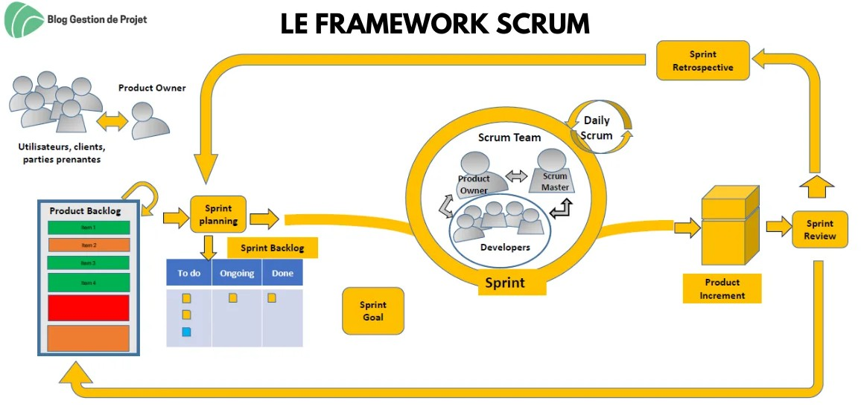
FIGURE 1.1 : Scrum Functioning

Conclusion

Nous avons identifié des lacunes critiques dans la gestion actuelle du parcours de soins en Tunisie : systèmes fragmentés, processus manuels, communication limitée et absence d'analytique. Notre plateforme proposée répond à ces problèmes à travers la centralisation, l'automatisation, le suivi en temps réel et des capacités de reporting complètes.
La méthodologie SCRUM fournit le cadre agile nécessaire pour délivrer cette solution de manière itérative, garantissant un feedback continu des parties prenantes et un développement adaptatif. Avec des objectifs clairement définis et une approche méthodologique solide, nous avançons vers le Sprint 0, où la spécification détaillée des exigences et l'architecture technique transformeront cette vision en plans de développement concrets

SPRINT 0 : Expression Des Besoins Et Etude Technique

Introduction

Dans cette phase initiale, le Sprint 0 vise à garantir une compréhension approfondie des exigences du client et de l'architecture fondamentale du projet par l'équipe SCRUM. Tout au long de ce chapitre, nous explorerons en détail les différents acteurs impliqués dans notre application, ainsi que les exigences fonctionnelles et non fonctionnelles et les technologies utilisées dans notre solution. De plus, un aperçu de l'architecture globale du projet sera présenté pour offrir une perspective claire sur notre approche de développement.

Identification des besoins
  - Identification des acteurs
Un acteur représente un rôle utilisateur interagissant avec le système. Cela peut être un utilisateur humain, une organisation, une machine ou un autre système externe. Chaque acteur dispose de fonctions spécifiques et de permissions définies, contribuant ainsi à la réalisation des objectifs du système et à son bon fonctionnement.
Acteurs Principaux

- Patient : Bénéficiaire des soins de santé, il consulte et gère son dossier médical personnel, prend des rendez-vous, accède à ses ordonnances et résultats d'analyses
- Medecin : Professionnel de santé exerçant, il gère ses soins et le suivi de ses patients, planifie ses consultations, rédige des prescriptions électroniques, accède aux dossiers médicaux avec consentement, réalise des téléconsultations et analyse ses statistiques d'activité.
- Pharmacie : Établissement de dispensation, elle reçoit les ordonnances électroniques, gère ses stocks de médicaments, vérifie la disponibilité des produits, traite les commandes fournisseurs et génère des alertes en cas de rupture.
- Administrateur : Rôle de supervision technique, il supervise et maintient la plateforme, valide les comptes médicaux, monitor le système en temps réel, gère la sécurité et les politiques d'accès, consulte les logs d'activité et produit des rapports analytics.

Acteurs secondaires
- System AI: Module d'intelligence artificielle quilit et extrait automatiquement les informations des ordonnances et résultats d'analyses, génère des résumés de dossiers, optimise les trajets des ambulances, prédit les ruptures de stock et suggère les réapprovisionnements.

  - Exigences fonctionnelles
Les exigences fonctionnelles de la plateforme sont organisées en modules de gestion clés :

    - Authentification et Gestion des Utilisateurs
Ce module gère l'inscription des utilisateurs avec vérification d'identité, la connexion et déconnexion sécurisées, la récupération de mot de passe par email/SMS, l'authentification JWT avec tokens refresh, la double authentification optionnelle, la gestion des rôles et permissions granulaires (Patient, Médecin, Pharmacien, Administrateur), la validation des comptes médicaux avec vérification des diplômes par l'Administrateur, et la gestion complète des profils utilisateurs.
    - Gestion des Patients et Dossiers Médicaux
Gère le profil patient complet, le dossier médical numérique centralisé (allergies, maladies chroniques, traitements, groupe sanguin, vaccinations, antécédents familiaux, résultats d'analyses), l'historique des consultations, la prise de rendez-vous en ligne, l'accès aux ordonnances numériques, la consultation des résultats de laboratoire et les notifications personnalisées (rappels, alertes).
    - Gestion des Médecins et Consultations
Permet la planification et gestion des créneaux horaires, le suivi des consultations en cours et historisées, la rédaction et transmission numérique des ordonnances, l'accès au dossier médical complet des patients avec consentement, l'upload de comptes-rendus, documents médicaux, le tableau de bord de suivi des patients chroniques, et les statistiques d'activité avec indicateurs de performance..
    - Notifications et Alertes
Gère les notifications via Telegram Bot (principal canal), les alertes de prescription créée envoyées au patient et à la pharmacie, les notifications de dispensation avec code de retrait, les alertes de rupture de stock pour le pharmacien, les rappels de renouvellement d'ordonnance, les notifications de résultats d'analyse (OCR bilan traité), et les alertes de péremption des médicaments en stock.
    - Administration et Supervision
Fournit la gestion complète des utilisateurs et profils (patients, médecins, pharmaciens), la validation des comptes médicaux avec vérification des diplômes et inscription à l'Ordre, le monitoring système en temps réel (CPU, RAM, disque via monitoring-service), les statistiques globales de la plateforme (prescriptions, dispensations, stocks), la gestion de la sécurité et des politiques d'accès (JWT, RBAC), la consultation des logs d'activité et audit trail via LogExplorer, et le tableau de bord analytics avancé avec rapports CSV exportables..

    - Analyse Intelligente de Documents Médicaux
Fournit le scan intelligent des résultats d'analyses médicales par le patient via OCR (Gemini Flash Vision + Tesseract fallback), l'analyse automatique du texte extrait de l'image, la reconnaissance des valeurs biologiques et leur classification (test, valeur, unité, référence), le dépôt automatique des résultats analysés dans le dossier médical du patient, la vérification de la cohérence des données extraites via fuzzy matching (SequenceMatcher ≥ 0.72), et la génération d'alertes en cas de valeurs anormales détectées

    - Gestion des Pharmacies et Stocks
Gère la réception des ordonnances électroniques en temps réel depuis le médecin, la vérification de disponibilité des médicaments, la gestion centralisée du stock avec dispensation FIFO, les seuils d'alerte configurables (rupture ≤ 0, critique ≤ 10, faible ≤ 50, suffisant > 50), l'historique complet des ventes et dispensations, les alertes automatiques en cas de rupture de stock et de péremption, et la génération des bordereaux CNAM..
    - Assistance IA et Chatbot Médical
Fournit un assistant IA basé sur Gemini Flash Lite pour répondre aux questions des patients, la recherche intelligente de médecins par spécialité et ville, l'aide à la navigation dans la plateforme, l'explication des termes médicaux, et la suggestion de rendez-vous ou d'analyses complémentaires selon les symptômes décrits.
    - Application Mobile Patient
Offre une interface mobile native avec navigation par onglets : Accueil ,Rendez-vous ,Scan, Dossier medicale (historique des ordonnances, bilans analysés, résultats), et Profil. Permet la capture et l'upload d'images de bilans médicaux avec feedback immédiat, la consultation des ordonnances en temps reel et le scan central surélevé pour un accès rapide à la caméra..
  - Exigences non fonctionnelles
- Sécurité : La plateforme assure la protection des données médicales sensibles par authentification JWT avec tokens refresh, chiffrement des mots de passe (BCrypt), et gestion des accès basée sur les rôles (RBAC : Patient, Médecin, Pharmacien, Administrateur). Toutes les communications sont chiffrées via HTTPS, et la conformité avec la loi tunisienne 2004-63 sur la protection des données personnelles et les standards de l'INPDP/ANCS est garantie.

- Performance : La plateforme garantit des temps de réponse rapides et un fonctionnement fluide. Les requêtes API répondent en moins de 200ms pour 95% des cas, les temps de réponse du scan OCR (Gemini + Tesseract) sont optimisés avec un fallback automatique, et la mise en cache Redis réduit la latence des accès fréquents.
- Disponibilité : La plateforme est accessible 24h/24, 7j/7. Le monitoring-service assure une surveillance en temps réel (CPU, RAM, disque, JVM) avec alertes SSE. Des sauvegardes automatiques quotidiennes et le système de health checks (Eureka) maintiennent la fiabilité.
- Scalabilité : L'architecture microservices (Spring Boot) avec Eureka, API Gateway et Config Server permet de mettre à l'échelle chaque service individuellement. La dispensation FIFO, le traitement OCR et les notifications Telegram peuvent être scalés horizontalement selon la charge..

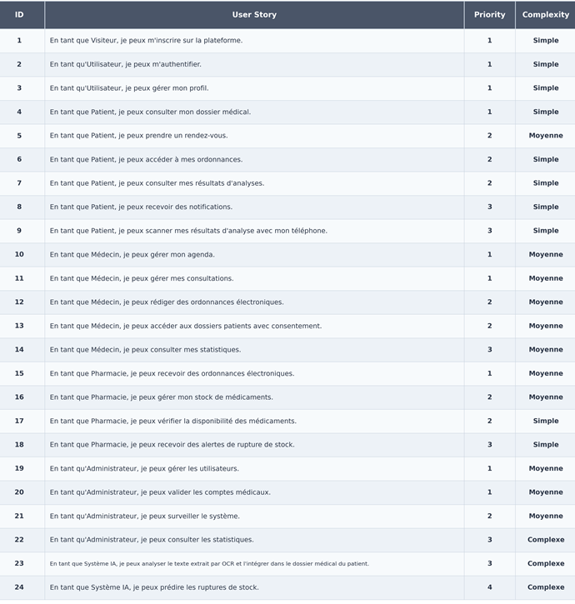
  - Product Backlog

TABLEAU 2.1 : Product Backlog

Prorité : Le Product Backlog comprend 24 user stories prioritaires qui guideront le processus de développement itératif à travers plusieurs sprints.
.

  - Diagramme global des cas d’utilisation

Dans cette section, nous présentons formellement les exigences de notre système à l’aide du diagramme de cas d’utilisation. Les diagrammes de cas d’utilisation, dans le langage UML, permettent de modéliser le comportement d’un système et de capturer ses exigences. Ils décrivent les principales fonctionnalités et le périmètre du système tout en identifiant les interactions entre le système et ses acteurs.
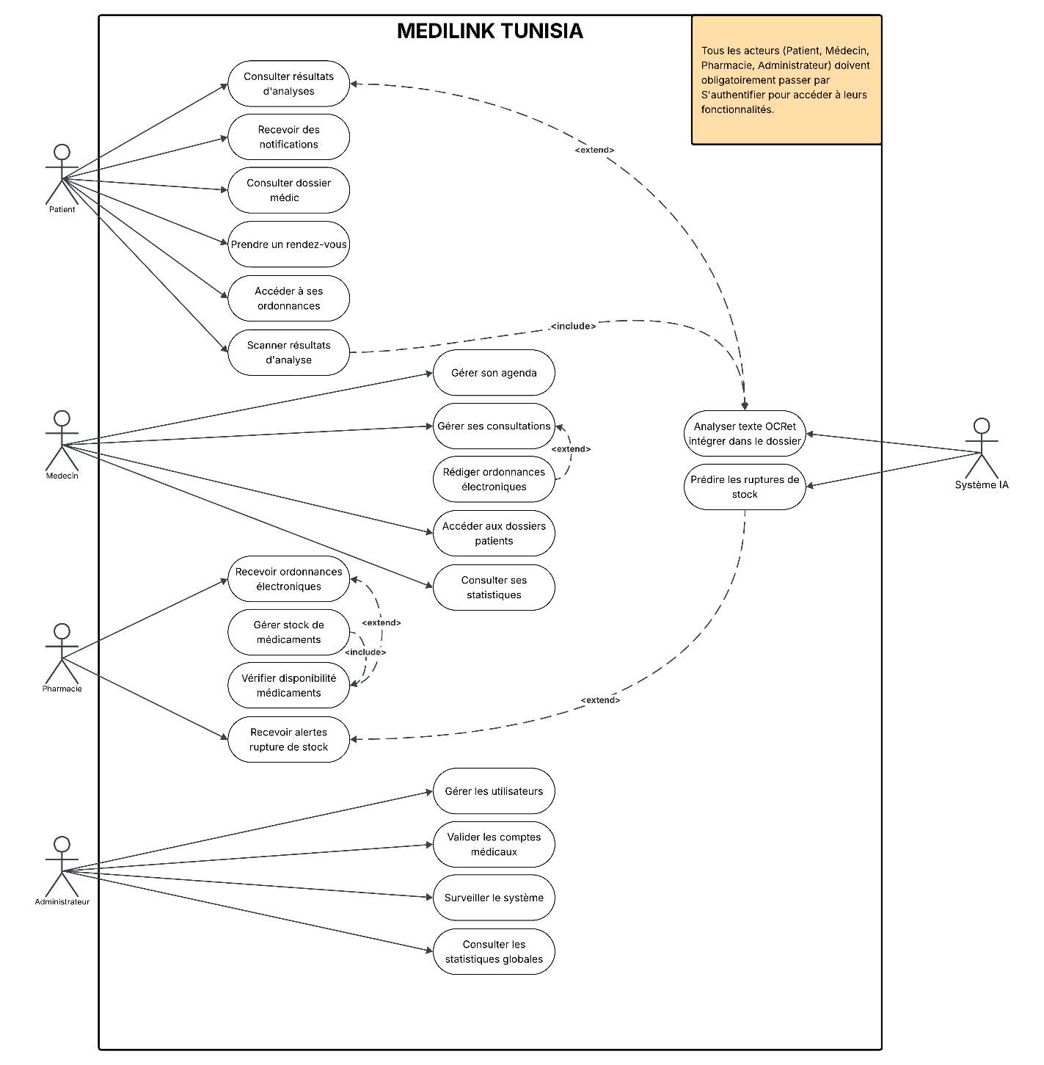
.

FIGURE 2.1 : Diagramme global des cas d’utilisation

Ce diagramme de cas d'utilisation fournissent une vue d'ensemble complète des fonctionnalités de la plateforme et des interactions entre les différents acteurs (Visiteur, Patient, Médecin, Pharmacien, Administrateur) et le système. Ils montrent également l'intégration avec le système OCR pour le traitement des bilans médicaux. Le diagramme servent de base pour la planification des sprints et la priorisation du développement tout au long du cycle de vie du projet.

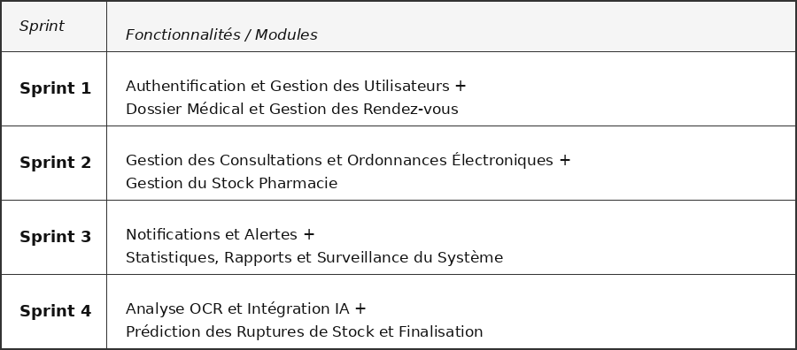
  - Répartition des sprints

TABLEAU 2.2 : Sprint Distribution

Environnement de développement et choix techniques
  - Charte graphique et identité visuelle
    - Palette de couleurs
La plateforme "MEDILINK TUNISIA" adopte une identité visuelle moderne et professionnelle basóe sur les couleurs suivantes :

Couleur | Code Hexadécimal | Usage
Bleu Principal | #1A73E8 | Éléments principaux, boutons d'action, en-têtes
Bleu Foncé | #0D47A1 | Barre de navigation, textes importants
Vert Santé | #2E7D32 | Confirmation, disponibilité, succès (médicament disponible)
Blanc | #FFFFFF | Arrière-plan principal, cartes
Gris Foncé | #333333 | Texte principal
Gris Clair | #F5F5F5 | Arrière-plans secondaires, séparateurs
Rouge Alerte | #D32F2F | Rupture de stock, erreurs, alertes critiques
TABLEAU 2.3 : Palette de couleurs de la plateforme

    - Typographie
- Police principale : Inter (Google Fonts)
- Police secondaire : Nunito (Google Fonts)
- Tailles :
  - Titres principaux : Inter Bold 28px - 36px
  - Sous-titres : Inter SemiBold 20px - 24px
  - Texte courant : 14px-16px
  - Texte secondaire : 12px-14px

  - Spécifications techniques
    - Exigences fonctionnelles détaillées
Gestion des utilisateurs :

- Inscription avec validation email par OTP
- Authentification JWT (HS384) avec refresh tokens et expiration configurable
- Gestion des rôles : PATIENT, DOCTOR, PHARMACY, ADMIN
- Profils utilisateurs avec photo, informations personnelles et pièces d'identité
- Système de récupération de mot de passe sécurisé
- Liaison Telegram Chat ID pour notifications

Gestion des ordonnances :

- Création d'ordonnances avec items de prescription (médicament, dosage, posologie, durée)
- Workflow de statuts : SOUMISE → EN_PRÉPARATION → PRÉPARÉE → RETIRÉE → DISPENSÉE → ARCHIVÉE
- Validation automatique des stocks pharmacie avant création
- Code de retrait à 6 chiffres pour la récupération en pharmacie
- Attribution d'une pharmacie par le patient via Telegram
- Dispensation FIFO avec déduction automatique des lots les plus anciens

Gestion des stocks de medicaments :

- Catalogue de 5000+ médicaments avec DCI, dosage, forme, taux de remboursement
- Traçabilité par lot (numéro de lot, date fabrication/péremption, emplacement)
- Dispensation FIFO — déduction des lots par ordre de péremption croissant
- Alertes de stock : rupture (0), critique (≤10), faible (≤50), suffisant (>50)
- Alertes de péremption automatiques

Gestion des bilans médicaux:

- Scan de bilans par OCR multi-moteur (Gemini Vision + fallback Tesseract)
- Extraction structurée : test, valeur, unité, intervalle de référence
- Relecture et confirmation par médecin (workflow PENDING_REVIEW → REVIEWED → CONFIRMED)
- Édition manuelle des résultats de bilan
- Historique des bilans par patient

Assistant IA médical:

- Chat multimodal avec Gemini (analyse des symptômes, détection d'urgence)
- Recommandation de spécialité médicale (22+ spécialités)
- Recherche de médecins par spécialité et ville tunisienne
- Prise de rendez-vous via outil intégré
- RAG médical avec ChromaDB (20+ documents de connaissance)

Monitoring et Administration:

- Tableau de bord temps réel avec jauges CPU/RAM/DISK (SSE)
- Historique des métriques avec sélecteur de période (30 min à 30 jours)
- Rapports analytiques avec export CSV et superposition de métriques
- Exposition Prometheus pour scraping Grafana

    - Exigences non-fonctionnelles

Performance :

- Temps de réponse < 2 secondes pour 95% des requêtes API (timeout configuré à 5s par défaut, 120s pour l'OCR)
- Support de 1000 utilisateurs simultanés avec pool de connections élastique (max 500 connexions)
- Optimisation des requêtes base de données avec indexation JPA et connection pooling (HikariCP)
- Mise en cache avec Redis pour le rate limiting (60 requêtes/minute par IP) et la gestion des tokens
Sécurité :

- Chifirement HTTPS obligatoire
- Validation et sanitisation de toutes les entrés
- Protection contre les attaques CSRF, XSS, SQL Injection
- Validation email par OTP et flux de réinitialisation de mot de passe sécurisé
- Monitoring des alertes de sécurité (tentatives d'accès suspectes, services hors ligne) avec console d'administration
- Compatibilité :
- Responsive design pour tablettes et mobiles (Bootstrap 5 + Tailwind)
- Support des standards d'accessibilité WCAG 2.1 AA (aria-label, role, aria-selected dans les templates Angular)
- Application mobile iOS/Android native via React Native (Expo SDK 54)

Environnement logiciel et langage de programmation

Architecture générale de l’application

Le système proposé est conçu selon une architecture microservices (MSA), choisie pour sa modularité, sa scalabilité et sa maintenabilité. Les points principaux sont les suivants :

- Modularité: La plateforme est divisée en services indépendants, chacun traitant une fonction métier spécifique : authentification et gestion des utilisateurs, ordonnances et prescriptions, gestion des stocks de médicaments, bilans médicaux, téléconsultations, assistance IA, et monitoring.

- Développement et déploiement indépendants: Chaque service peut être développé, déployé et mis à jour séparément, permettant une implémentation rapide des fonctionnalités sans affecter l'ensemble du système (9 services Spring Boot + 1 service Python FastAPI).

- Communication : Les services interagissent via des API REST bien définies (Feign Clients synchrones) ou via webhooks asynchrones (n8n + Telegram), permettant une coordination transparente tout en maintenant leur autonomie.
- Autonomie des données: Chaque microservice gère sa propre base de données PostgreSQL, réduisant les conflits de données et garantissant l'indépendance. Le monitoring-service mutualise une base dédiée avec rétention configurable.
- Isolation des pannes: Les défaillances d'un service n'impactent pas les autres services, renforçant la fiabilité et la disponibilité du système (circuit breaker Resilience4j, retry à backoff exponentiel).
- Scalabilité : Les ressources peuvent être allouées dynamiquement aux services les plus sollicités, assurant des performances optimales (pool élastique de 500 connexions, découverte via Eureka).
- Adaptabilité : L'architecture supporte l'évolution continue et l'intégration de nouvelles fonctionnalités (comme l'ajout du monitoring-service, du bilan-service, ou de l'IA médicale), répondant aux besoins complexes d'une plateforme de santé connectée tunisienne.

Conclusion
Ce chapitre a permis d'établir les fondations du développement de la plateforme MediLink Tunisia. Nous avons identifié tous les acteurs clés (patients, médecins, pharmaciens, laboratoires, administrateurs), défini des exigences fonctionnelles et non-fonctionnelles complètes organisées autour de huit modules principaux (authentification, ordonnances, stock pharmacie, bilans médicaux, téléconsultation, assistance IA, notifications Telegram, monitoring), et établi un Product Backlog priorisé.
L'adoption d'une architecture microservices (9 services Spring Boot + 1 service Python FastAPI orchestrés par Eureka) garantit la modularité, la scalabilité et le développement indépendant des services. Avec les rôles SCRUM définis et la distribution des sprints planifiée, nous disposons d'une feuille de route claire pour une livraison itérative.
L'environnement technique (PostgreSQL, Angular 18, React Native/Expo, n8n, Prometheus/Grafana) et les choix d'architecture (API Gateway, circuit breaker Resilience4j, OCR multi-moteur, JWT HS384) constituent une base solide pour l'implémentation.
Nous sommes désormais prêts à commencer le développement itératif, en nous appuyant sur l'infrastructure de déploiement et de monitoring déjà opérationnelle.

CJiii°Jæox 3

SPRINT 1 : Authentification et gestion des utilisateurs + Dossier medical et gestion de rendez-vous

Introduction

Sprint 1 représente les fondations de la plateforme MediLink Tunisia. Durant ce sprint de quatre semaines, l'équipe a mis en place l'infrastructure microservices (Service Discovery Eureka, Config Server, API Gateway) et développé trois services métier essentiels. Chaque membre de l'équipe était responsable de l'implémentation complète d'un microservice, de la conception de la base de données jusqu'à l'intégration frontend. Ce chapitre détaille la mise en place de l'infrastructure et les trois services développés : Authentification et Gestion des Utilisateurs, Dossier Médical Patient, et Gestion des Rendez-vous.

Présentation du Sprint 1
  - Objectifs du Sprint

- Mettre en place l'infrastructure microservices (Eureka, Gateway, Config Server)
- Développer trois services métier : Authentification, Dossier Médical, Rendez-vous
- Implémenter les API REST avec opérations CRUD et workflows métier
- Connecter les services à leurs bases PostgreSQL dédiées
- Créer les modules frontend Angular correspondants
- Tester et valider l'intégration complète

Infrastructure Components
  - Config Server (Port 8888)
Gestion centralisée de la configuration pour l'ensemble des microservices avec des propriétés spécifiques par environnement (dev, prod, test) et support de repository Git.
  - Eureka Server (Port 8761)
Service de découverte et d'enregistrement avec monitoring de santé automatique, renouvellement de lease (10s), expiration (30s), et support de l'équilibrage de charge.
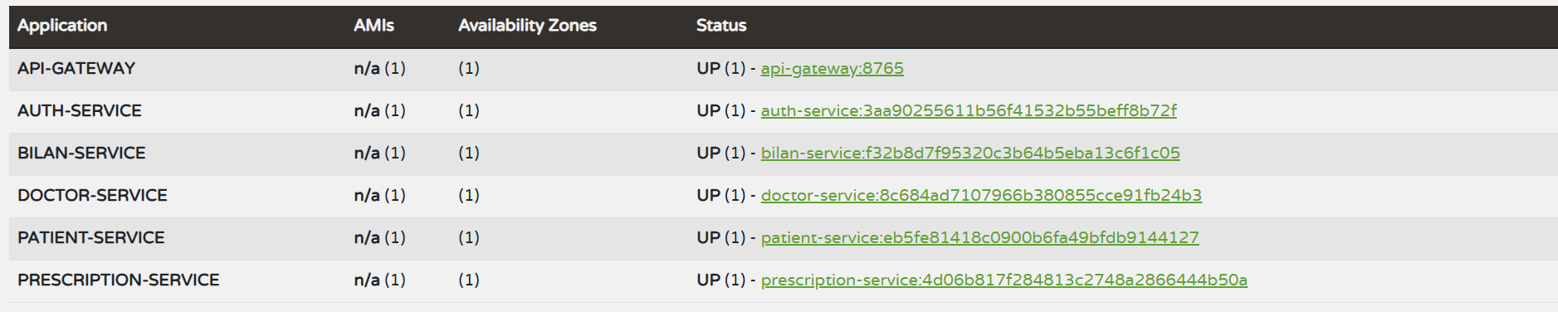

FIGURE 3.1 : Eureka Server Dashboard - All Services Registered

  - API Gateway (Port 8765)

Point d'entrée centralisé avec routage dynamique des requêtes vers les microservices, authentification JWT, rate limiting Redis (60 req/min/IP), circuit breaker Resilience4j, compression GZip, et logging global.

Auth Service
  - Présentation du Service

Le service d'authentification gère les comptes utilisateurs, l'authentification et l'autorisation pour l'ensemble de la plateforme MediLink Tunisia.
- Port : 8084
- Base de données : medilink_auth

  - Fonctionnalités clés
- Inscription utilisateur avec validation email par OTP
- Connexion avec génération de token JWT (HS384)
- Chiffrement des mots de passe avec BCrypt
- Rafraîchissement de token JWT
- Réinitialisation de mot de passe sécurisée
- Gestion des profils utilisateur
- Gestion des rôles (PATIENT, DOCTOR, PHARMACY, ADMIN)
- Liaison Telegram Chat ID pour notifications
- Administration des utilisateurs (activation/suspension)

  - Entités de la base de données
- User (id, username, email, password, role, verified)
- VerificationToken (token, user, expiryDate)
- PasswordResetToken (token, user, expiryDate)

  - REST API Endpoints

Method | Endpoint | Description
POST | /api/auth/register | Inscription utilisateur
POST | /api/auth/login | Connexion utilisateur
POST | /api/auth/refresh | Rafraîchir le token JWT
POST | /api/auth/verify-email | Vérification email par OTP
POST | /api/auth/resend-otp | Renvoyer le code OTP
POST | /api/auth/forgot-password | Demander réinitialisation mot de passe
POST | /api/auth/reset-password | Réinitialiser le mot de passe
POST | /api/auth/link-telegram | Lier un chat Telegram
GET | /api/auth/doctors | Liste des médecins (publique)
GET | /api/auth/me | Profil de l'utilisateur connecté
PUT | /api/auth/me | Mettre à jour le profil
PUT | /api/auth/admin/users/{id}/action | Activer/suspendre un utilisateur (admin)
TABLEAU 3.2 : Auth Service - REST API

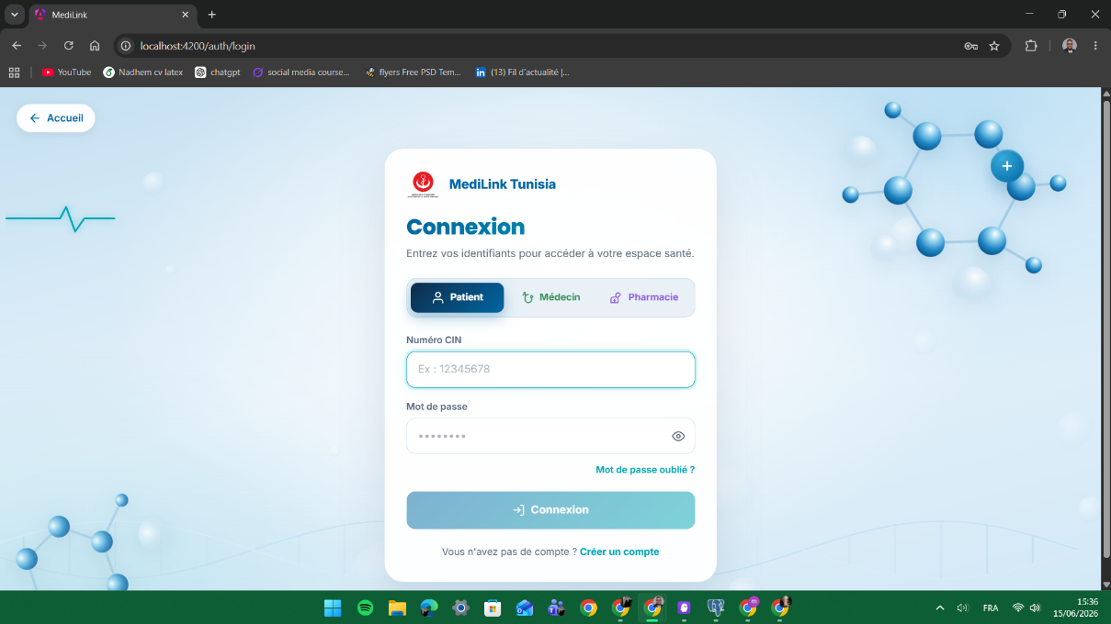
FIGURE 3.2 : Service d’authentification - Interface d’inscription

Patient Service
  - Présentation du Service

Le service patient gère le dossier médical et les rendez-vous des patients. Il expose deux domaines distincts : le dossier médical (MedicalRecord) et la gestion des rendez-vous (Appointment).
- Port : 8082
- Base de données : medilink_patients

  - Fonctionnalités clés
- Création automatique du dossier médical à l'inscription
- Consultation et mise à jour du dossier médical (patient/médecin)
- Prise de rendez-vous avec anti-doublon (même médecin)
- Création de rendez-vous de suivi par le médecin
- Créneaux de 30 min avec plages matin/après-midi configurables
- Vérification de disponibilité en temps réel
- Annulation par le patient ou le médecin
- Confirmation et complétion du rendez-vous

  - Entités de la base de données
- MedicalRecord (id, userId, bloodGroup, height, weight, allergies, chronicDiseases, currentTreatments, emergencyContactName, emergencyContactPhone, insuranceCompany, insuranceNumber, createdAt, updatedAt)
- Appointment (id, patientId, doctorId, dateTime, status PENDING/CONFIRMED/CANCELLED/COMPLETED, mode PRESENTIEL/TELECONSULTATION, notes, createdAt, updatedAt

  - REST API Endpoints
Dossier médical

Method | Endpoint | Description
POST | /api/patients/internal/medical-record | Création interne dossier médical (service-à-service)
GET | /api/patients/me/medical-record | Dossier médical du patient connecté
GET | /api/patients/{userId}/medical-record | Consultation dossier par un médecin
PUT | /api/patients/{userId}/medical-record | Mise à jour dossier par un médecin
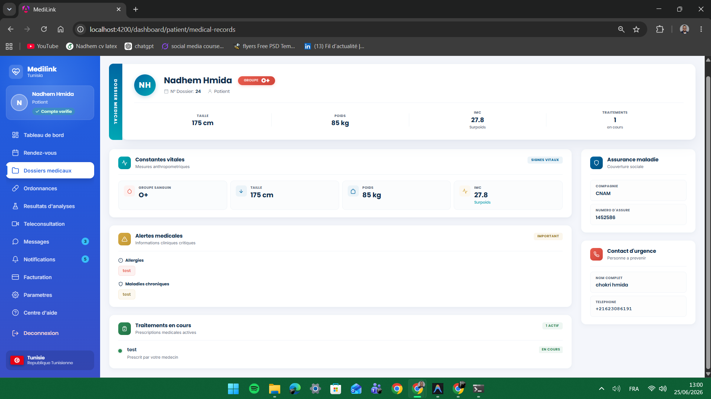
TABLEAU 3.3 : Dossier medical - REST API

FIGURE 3.3 : Dossier Medical

Rendez-vous

Method | Endpoint | Description
POST | /api/patients/appointments | Créer un rendez-vous
POST | /api/patients/appointments/follow-up | Rendez-vous de suivi (médecin)
GET | /api/patients/appointments | Liste des rendez-vous du patient
GET | /api/patients/appointments/doctor | Liste des rendez-vous du médecin
GET | /api/patients/appointments/active-doctor-ids | IDs des médecins avec RDV actif
GET | /api/patients/appointments/check-availability | Vérifier disponibilité créneau
GET | /api/patients/appointments/available-slots | Créneaux disponibles pour une date
PUT | /api/patients/appointments/{id}/cancel | Annuler un rendez-vous (patient)
PUT | /api/patients/appointments/{id}/confirm | Confirmer un rendez-vous (médecin)
PUT | /api/patients/appointments/{appointmentId}/complete | Marquer le rendez-vous terminé
PUT | /api/patients/appointments/{id}/doctor-cancel | Annuler un rendez-vous (médecin)

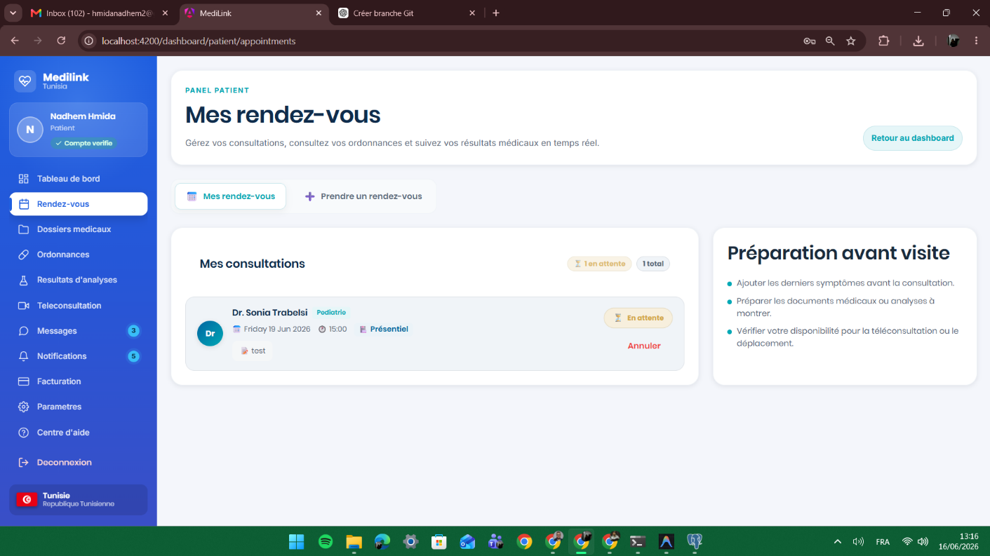
TABLEAU 3.4 : Patient Service- REST API

FIGURE 3.4 : Prise de rendez-vous

Conclusion

Le Sprint 1 a établi les fondations de la plateforme MediLink Tunisia avec trois services métier couvrant l'authentification et la gestion des utilisateurs, le dossier médical et la gestion des rendez-vous. Chaque service livre une fonctionnalité opérationnelle avec sa base de données PostgreSQL, son API REST complète et son intégration dans l'architecture microservices (Eureka, Config Server, API Gateway). La plateforme offre désormais les fonctionnalités essentielles suivantes : inscription et connexion sécurisée par JWT (HS384), chiffrement BCrypt, vérification email par OTP, réinitialisation de mot de passe, gestion des profils et des rôles (Patient, Médecin, Pharmacie, Admin) ; dossier médical patient avec groupe sanguin, allergies, maladies chroniques, traitements en cours et contact d'urgence ; prise de rendez-vous avec créneaux de 30 minutes, détection des chevauchements, confirmation par le médecin et annulation ; ainsi que la gestion complète des consultations médicales avec prise de constantes cliniques (TA, pouls, température, poids, taille), calcul automatique de l'IMC et liaison des prescriptions. Le Sprint 2 enrichira ces bases avec les services de bilan biologique, prescription et pharmacie, la communication inter-services, la sécurité renforcée et les tests exhaustifs

SPRINT 2 : Gestion des consultations et ordonnaces + Gestion de stock du pharmacie

Introduction

Le Sprint 2 étend la plateforme MediLink Tunisia avec les services de prescription, bilan biologique et pharmacie, complétant ainsi le périmètre fonctionnel couvrant le cycle de soins complet du patient. Après avoir posé les bases de l'authentification, du dossier médical et des rendez-vous lors du Sprint 1, ce second sprint met l'accent sur la continuité des soins : les médecins pourront prescrire des ordonnances et des analyses biologiques, les patients recevront leurs résultats de bilan avec analyse automatique, et les pharmaciens disposeront d'un catalogue de médicaments ainsi que d'une gestion de stock avec dispensation FIFO. Les trois nouveaux services — Prescription Service, Bilan Service et Pharmacy Service — s'intègrent dans l'infrastructure existante (Eureka, Config Server, API Gateway) et communiquent entre eux via Feign pour assurer des flux métier transparents, de la consultation à la dispensation.

Présentation du Sprint 2
  - Objectifs du Sprint
- Mettre en place le service Prescription avec création, suivi et cycle de vie des ordonnances
- Implémenter la génération et la validation des codes de retrait en pharmacie
- Assurer la notification des patients par Telegram via n8n
- Développer le service Bilan avec scan OCR et analyse automatique des résultats biologiques
- Permettre l'attribution des bilans aux médecins et leur révision (EN_ATTENTE/LU/TRAITE)
- Mettre en place le service Pharmacie avec catalogue national des médicaments
- Implémenter la gestion des lots de stock avec dispensation FIFO
- Configurer les alertes de rupture et de péremption des stocks
- Assurer la communication inter-services via Feign entre prescription, pharmacie et bilan
- Intégrer les trois nouveaux services dans l'infrastructure Eureka existante

Doctor service
  - Présentation du Service

Le service médecin gère le profil opérationnel des médecins et le cycle de vie complet des consultations.
- Port : 8083
- Base de données : medilink_doctors

  - Fonctionnalités clés

- Profil médecin (disponibilité, biographie, tarif, horaires)
- Cycle de vie des consultations (PENDING → IN_PROGRESS → COMPLETED)
- Prise de constantes cliniques (TA, pouls, température, poids, taille)
- Calcul automatique de l'IMC
- Liaison des ordonnances aux consultations
- Filtrage des consultations par statut et par patient

  - Entités de la base de données

- DoctorProfile (id, userId, available, biography, fee, debutMatin, finMatin, debutApresMidi, finApresMidi, createdAt, updatedAt)
- Consultation (id, patientId, doctorId, appointmentId, startTime, endTime, status PENDING/IN_PROGRESS/COMPLETED/CANCELLED, type PREMIERE_VISITE/CONSULTATION_SUIVI, reason, diagnosis, observations, bloodPressure, pulse, temperature, weight, height, bmi, requestedExams, prescribedTreatments, followUpDate, prescriptionId, createdAt, updatedAt)

  - REST API Endpoints

Profile Medecin

Method | Endpoint | Description
POST | /api/doctors/internal/doctor-profile | Création interne profil médecin (service-à-service)
GET | /api/doctors/me/doctor-profile | Profil du médecin connecté
GET | /api/doctors/all | Liste tous les profils médecins
PUT | /api/doctors/me/doctor-profile | Mettre à jour son profil
TABLEAU 3.4 : Doctor Service - REST API

Consultations

Method | Endpoint | Description
GET | /api/doctors/consultations/today | Consultations du jour
GET | /api/doctors/consultations | Toutes les consultations (filtre status optionnel)
GET | /api/doctors/consultations/{id} | Détail d'une consultation
POST | /api/doctors/consultations | Démarrer une consultation
PUT | /api/doctors/consultations/{id} | Mettre à jour une consultation
PUT | /api/doctors/consultations/{id}/complete | Compléter une consultation
GET | /api/doctors/consultations/doctor/{doctorId} | Consultations par médecin
GET | /api/doctors/consultations/patient/{patientId} | Consultations d'un patient
DELETE | /api/doctors/consultations/{id} | Annuler une consultation
PUT | /api/doctors/consultations/{id}/prescription/{ | Lier une prescription
TABLEAU 3.4 : Doctor Service - REST API

Prescription Service
  - Présentation du Service

Le service prescription gère le cycle de vie complet des ordonnances, de la création par le médecin à la dispensation en pharmacie, avec notification Telegram via n8n.
- Port : 8086
- Base de données : medilink_prescriptions

  - Fonctionnalités clés

- Création d'ordonnance liée à une consultation
- Machine à états : BROUILLON → SOUMISE → EN_PREPARATION → PREPAREE → RETIREE → DISPENSEE → ARCHIVEE
- Validation des stocks en pharmacie via Feign
- Assignation d'une pharmacie par le patient
- Génération et validation de code de retrait à 6 chiffres
- Notification Telegram au patient via webhooks n8n
- Déduction FIFO du stock à la dispensation
- Envoi d'email avec PDF de l'ordonnance

  - Entités de la base de données

- Prescription (id, consultationId, patientId, doctorId, pharmacieId, status BROUILLON/SOUMISE/EN_PREPARATION/PREPAREE/RETIREE/DISPENSEE/ARCHIVEE, notes, items[], createdAt, updatedAt)
- PrescriptionItem (id, prescriptionId, medicamentId, medicamentName, dosage, forme, posologie, dureeTraitement, voieAdministration, instructions, quantitePrescrite)
- PickupCode (id, prescriptionId, code 6 chiffres, createdAt, used)

  - REST API Endpoints

Method | Endpoint | Description
POST | /api/prescriptions | Créer une ordonnance
GET | /api/prescriptions/{id} | Détail d'une ordonnance
GET | /api/prescriptions/consultation/{consultationId} | Ordonnance par consultation
GET | /api/prescriptions/patient/{patientId} | Ordonnances d'un patient
GET | /api/prescriptions | Liste toutes les ordonnances
PUT | /api/prescriptions/{id} | Modifier une ordonnance
PUT | /api/prescriptions/{id}/status | Mettre à jour le statut
PUT | /api/prescriptions/{id}/assign-pharmacy | Assigner une pharmacie
GET | /api/prescriptions/pharmacy/{pharmacyId} | Ordonnances d'une pharmacie
POST | /api/prescriptions/{id}/pickup-code | Enregistrer le code de retrait
GET | /api/prescriptions/{id}/pickup-code | Récupérer le code de retrait
POST | /api/prescriptions/{id}/validate-pickup | Valider le code de retrait
DELETE | /api/prescriptions/{id} | Annuler une ordonnance
POST | /api/prescriptions | Créer une ordonnance
GET | /api/prescriptions/{id} | Détail d'une ordonnance
TABLEAU 4.3 : Prescription Service- REST API

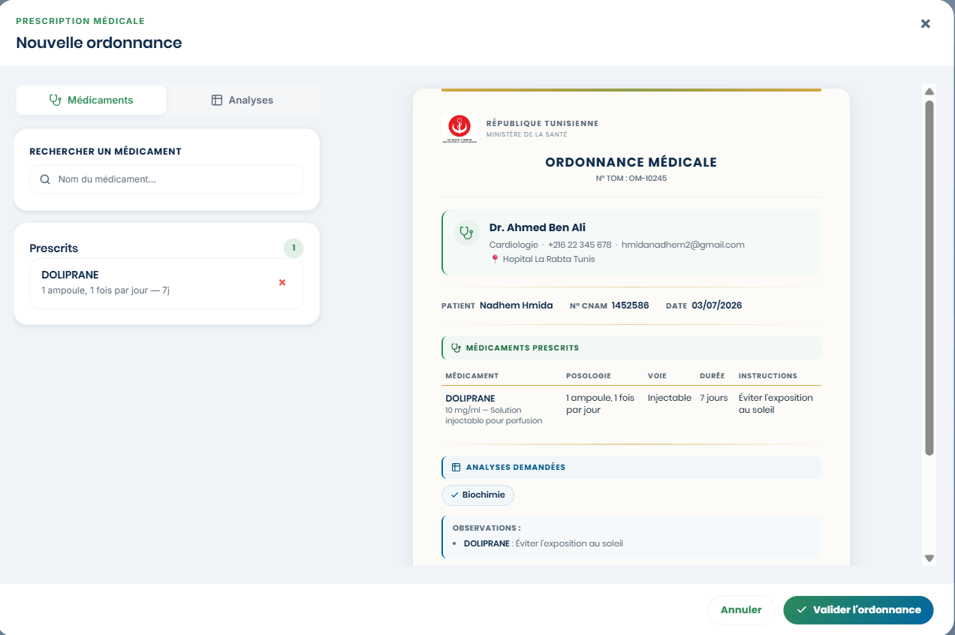

FIGURE 4.2 : Prescription Service – interface de redaction des ordonnaces

Bilan Service
  - Présentation du Service
Le service bilan gère les analyses biologiques : scan par OCR avec intelligence artificielle, parsing automatique des résultats, et révision par le médecin..
- Port : 8087
- Base de données : medilink_bilan

  - Fonctionnalités clés

- Scan de bilan par upload d'image (JPEG, PNG)
- OCR via Gemini Flash Vision avec fallback Tesseract
- Parsing intelligent des résultats (test, valeur, unité, référence)
- Analyse qualitative automatique (NORMAL/ANORMAL/CRITIQUE)
- Attribution du bilan à un médecin traitant
- Suivi de révision (EN_ATTENTE → LU → TRAITE)
- Mise à jour individuelle des résultats
- Suppression avec nettoyage du fichier image

  - Entités de la base de données

- Bilan (id UUID, patientId, doctorId, reviewStatus EN_ATTENTE/LU/TRAITE, typeBilan, format PDF/IMAGE, dateBilan, laboratoire, imagePath, rawOcrText, status PENDING/CONFIRMED, resultats[], createdAt, updatedAt)
- BilanResult (id, bilanId FK, testName, valeur, unite, referenceMin, referenceMax, referenceText, valeurAncienne, dateAncienne, status NORMAL/ANORMAL/CRITIQUE, confiance)

  - REST API Endpoints

Method | Endpoint | Description
POST | /api/bilans/scan | Scanner un bilan (upload image + OCR)
GET | /api/bilans | Liste des bilans du patient (paginiée)
GET | /api/bilans/{id} | Détail d'un bilan
PUT | /api/bilans/{id}/confirm | Confirmer un bilan
PUT | /api/bilans/{id}/assign-doctor | Assigner un médecin
PUT | /api/bilans/{bilanId}/results/{resultId} | Modifier un résultat
GET | /api/bilans/doctor | Liste des bilans du médecin (paginiée)
GET | /api/bilans/doctor/{id} | Détail d'un bilan pour le médecin
PATCH | /api/bilans/doctor/{id}/review | Mettre à jour le statut de révision
DELETE | /api/bilans/{id} | Supprimer un bilan
TABLEAU 4.4 : Bilan Service - REST API
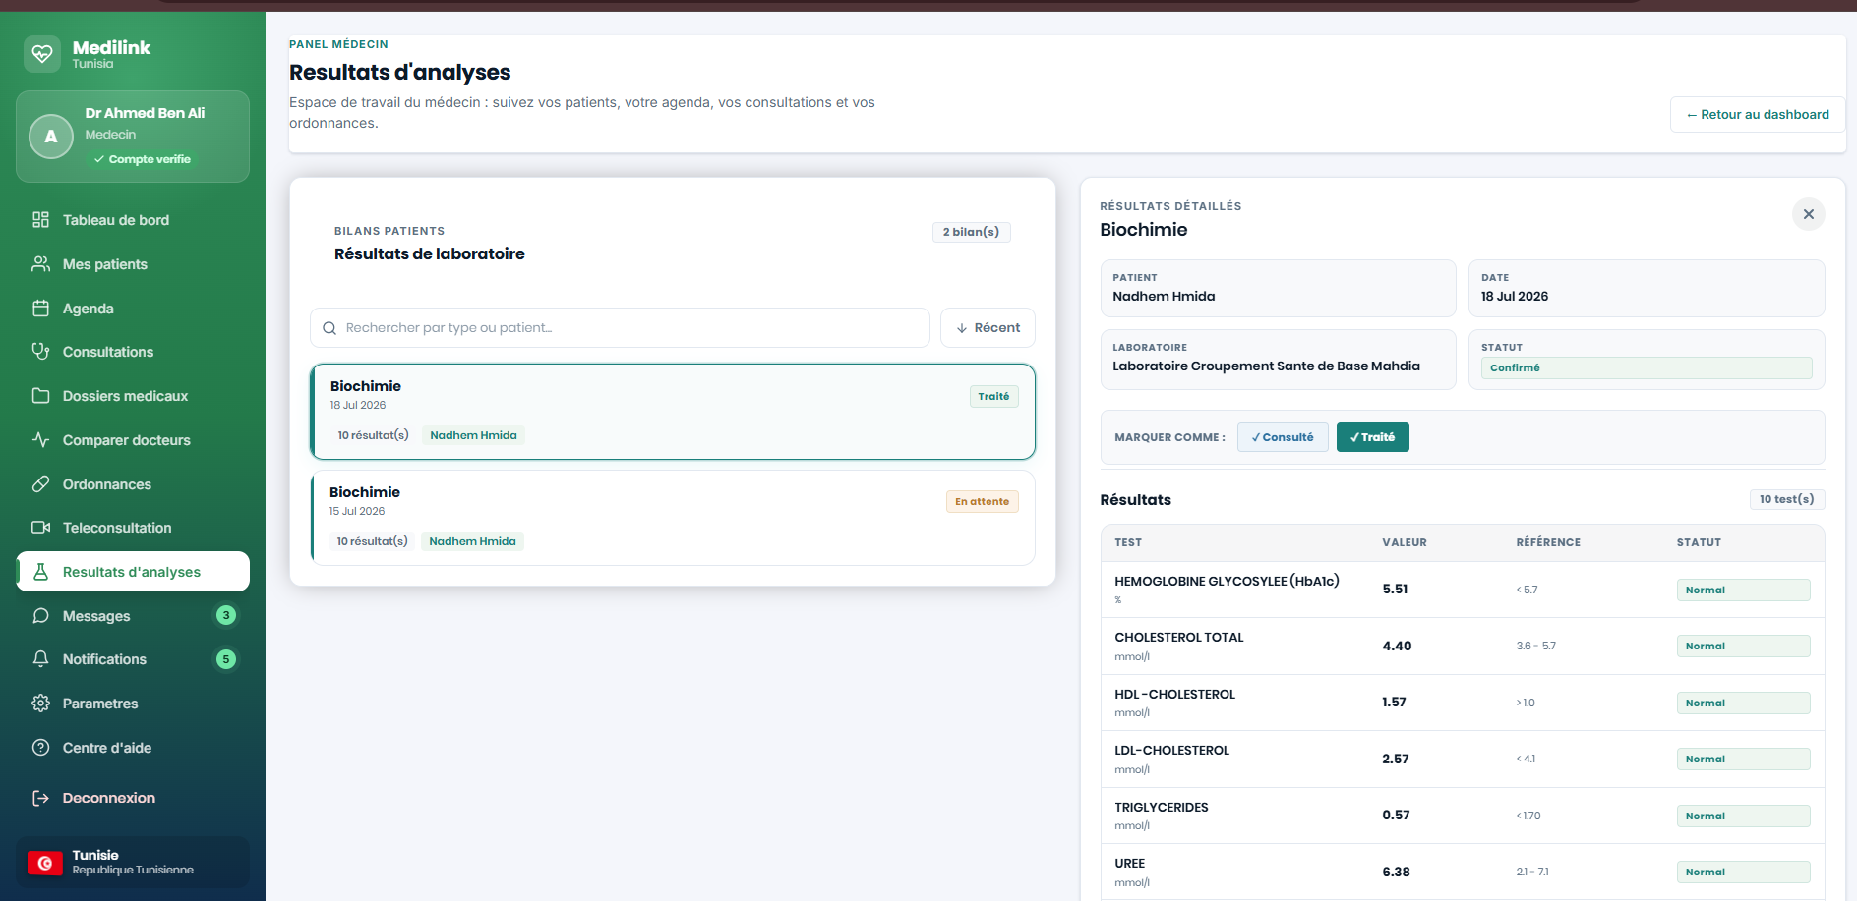

FIGURE 4.4 : Bilan Service – Interface de consultation des bilans

Pharmacy Service
  - Présentation du Service

Le service pharmacie gère le catalogue national des médicaments, les profils pharmacies et la gestion des stocks avec dispensation FIFO.
- Port : 8085
- Base de données : medilink_pharmacy

  - Fonctionnalités clés

- Profil pharmacie (ouvert/fermé, garde, horaires d'ouverture)
- Catalogue national tunisien des médicaments (dataset CSV)
- Recherche de médicaments par nom (insensible à la casse)
- Gestion des lots avec numéro de lot et dates
- Dispensation FIFO (déduction des lots les plus anciens d'abord)
- Alertes de rupture de stock (seuil configurable)
- Alertes de péremption (lots proches de l'expiration)
- - Résolution automatique des images depuis Wikimedia/Wikipedia

  - Entités de la base de données
- PharmacyProfile (id, userId, open, nightDuty, stockAlertThreshold, debutMatin, finMatin, debutApresMidi, finApresMidi, createdAt, updatedAt)
- Medicament (id, name, dosage, forme, presentation, price, remboursement, dci, type, prescriptionRequired, imageUrl)
- Stock (id, medicamentId FK, numeroLot, quantiteEnStock, dateFabrication, dateExpiration, emplacement, dernierReapprovisionnement)

  - REST API Endpoints

Method | Endpoint | Description
POST | /api/pharmacy/pharmacy-profiles/internal | Création interne profil pharmacie
GET | /api/pharmacy/pharmacy-profiles/me | Profil de la pharmacie connectée
GET | /api/pharmacy/pharmacy-profiles/all | Liste tous les profils pharmacies
PUT | /api/pharmacy/pharmacy-profiles/me | Mettre à jour son profil
GET | /api/pharmacy/medicaments | Liste paginée des médicaments
GET | /api/pharmacy/medicaments/search | Recherche par nom
GET | /api/pharmacy/medicaments/{id} | Détail d'un médicament
POST | /api/pharmacy/medicaments/stock-check | Vérification groupée des stocks
POST | /api/pharmacy/medicaments | Créer un médicament
POST | /api/pharmacy/medicaments/resolve-images | Lancer la résolution d'images
DELETE | /api/pharmacy/medicaments/reset-images | Réinitialiser les URLs d'images
GET | /api/pharmacy/stock/medicament/{medicamentId}/total | Stock total d'un médicament
GET | /api/pharmacy/stock/alerts/rupture | Alertes de rupture
GET | /api/pharmacy/stock/alerts/perimes | Alertes de péremption
POST | /api/pharmacy/stock | Ajouter un lot de stock
TABLEAU 4.Ğ : Pharmacy Service - REST API

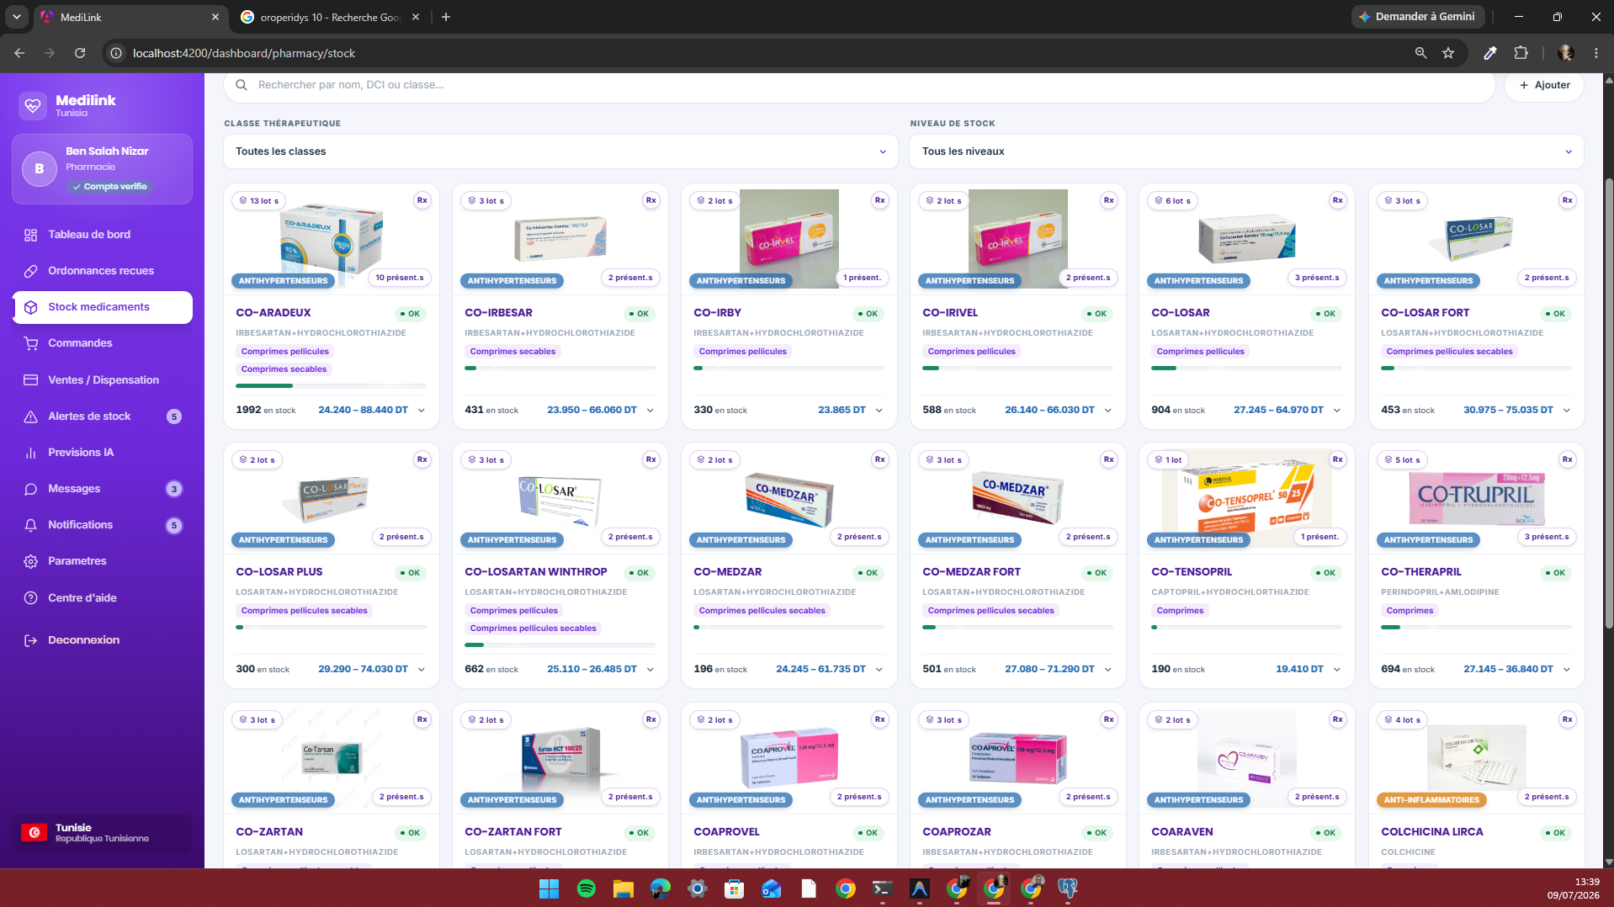

ÍÏ'IGURE 4.6 : Pharmacy Service – Interface de gestion de stock

Conclusion

Le Sprint 2 a élargi la plateforme avec trois nouveaux services métier, portant le total à six microservices métier opérationnels. Le Prescription Service permet la création, le suivi et la dispensation des ordonnances avec un cycle de vie complet et une validation de stock en temps réel via Feign. Le Bilan Service intègre l'OCR par intelligence artificielle (Gemini Flash Vision) avec fallback Tesseract pour l'analyse automatique des résultats biologiques. Le Pharmacy Service met à disposition le catalogue national tunisien des médicaments ainsi qu'une gestion de stock par lots avec dispensation FIFO et alertes de rupture/péremption. La communication inter-services via Feign assure des flux métier transparents entre la prescription, la pharmacie et les services existants. L'intégration des webhooks n8n permet la notification Telegram des patients à chaque étape clé (ordonnance créée, préparée, code de retrait). Les trois services sont entièrement intégrés avec les frontends Angular et mobile, accessibles via l'API Gateway et découverts dynamiquement via Eureka

CJiii°Jæox 5

SPRINT 3 : Notifications et Alertes + Statistique, Surveillance du systeme

Introduction

Le Sprint 3 se concentre sur l'établissement d'un système de notifications et de surveillance pour garantir la fiabilité et l'observabilité de la plateforme MediLink Tunisia. Ce sprint implémente la notification automatique des patients par Telegram via les webhooks n8n, le tableau de bord de surveillance système avec métriques temps réel (CPU, RAM, Disque, JVM), les alertes de performance et de sécurité, ainsi que les rapports d'analytics. L'objectif est de transformer la plateforme en un système observable avec une supervision centralisée, des notifications proactives et une visibilité complète sur l'état de santé de l'infrastructure.

Objectifs du Sprint 3

- Mettre en place les notifications Telegram patients via webhooks n8n
- Configurer les alertes automatiques pour chaque étape des ordonnances
- Déployer le service de monitoring avec métriques CPU, RAM, Disque et JVM
- Implémenter le tableau de bord de surveillance système en temps réel (SSE)
- Développer les rapports d'analytics avec historique des métriques
- Mettre en place les alertes de performance et de rupture de stock
- Implémenter l'explorateur de logs avec filtres et export CSV
- Configurer le dashboard de sécurité avec détection d'IPs suspectes
- Installer Prometheus + Grafana pour la supervision avancée
- Assurer la persistance PostgreSQL des métriques avec rétention 30 jours
- Exposer les métriques au format Prometheus pour le scraping
- Dockeriser l'ensemble des services avec docker-compose

Notifications Telegram (n8n)

- Workflow 1 : prescription-created → notification nouvelle ordonnance
- Workflow 2 : telegram-callback → assignation pharmacie par boutons inline
- Workflow 3 : prescription-prepared → notification code de retrait
- Code node avec appel direct à l'API Telegram
- Tunnel cloudflared pour webhooks HTTPS

Monitoring Service

- Métriques temps réel CPU, RAM, Disque, JVM via JMX
- 14 endpoints REST + 1 SSE (Server-Sent Events)
- Persistance PostgreSQL avec rétention 30 jours
- Endpoints : /metrics/latest, /metrics/range, /metrics/summary, /metrics/export
- Format Prometheus texte : GET /api/monitoring/metrics/prometheus
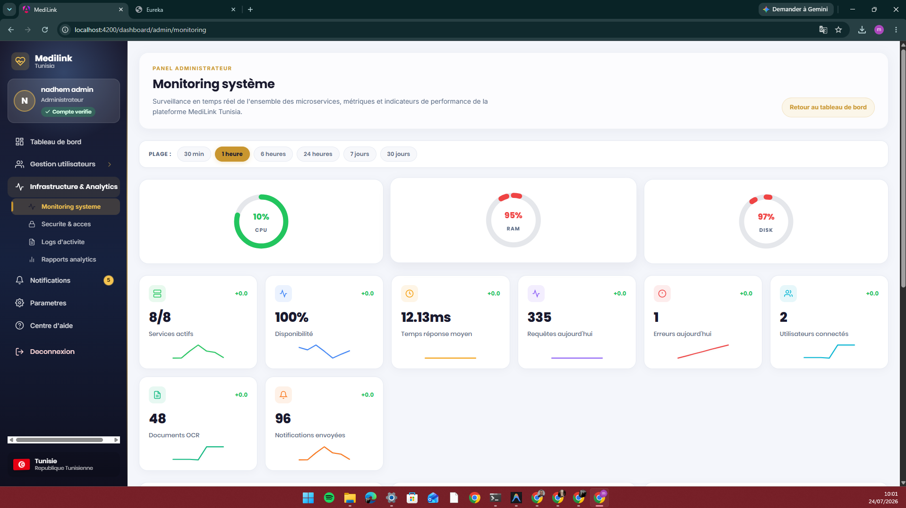
- Cron de nettoyage toutes les 3h

FIGURE 1.1 : Monitoring Service – Interface de systeme de monitoring

Frontend Angular (Admin Panel)

- MonitoringOverviewComponent : 3 gauges SVG (CPU/RAM/Disk), time range picker, historique SSE live
- LogExplorerComponent : recherche debounced, 4 filtres (service/level/date ×2/length), export CSV
- SecurityDashboardComponent : 6 cartes sécurité, top IPs suspectes, alertes avec acknowledge
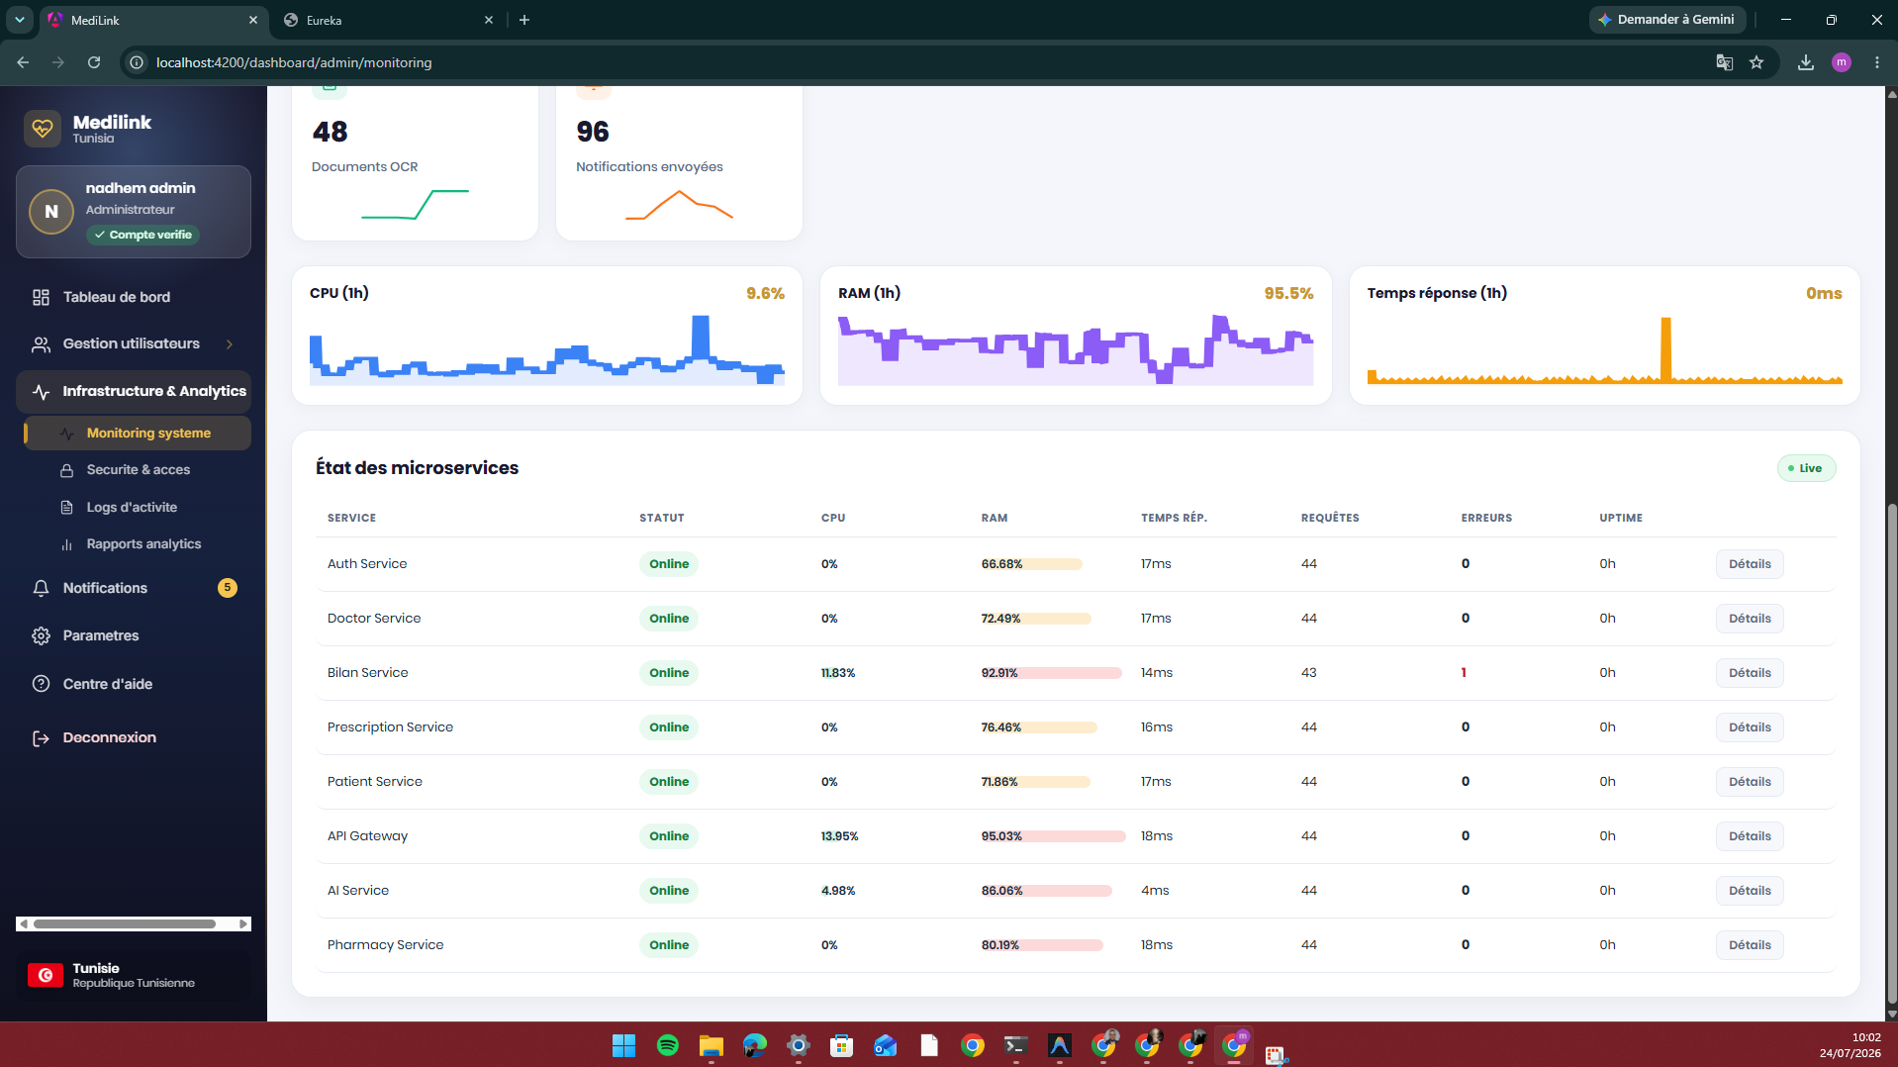
- AnalyticsReportsComponent : time range picker, superposition métriques, incidents table, export CSV

FIGURE Ğ.3 : Admin panel

Conclusion

Le Sprint 3 a mis en place un système complet de notifications et de surveillance pour la plateforme MediLink Tunisia. Les trois workflows n8n assurent la notification automatique des patients par Telegram à chaque étape clé du cycle de prescription (création, assignation pharmacie, code de retrait). Le service de monitoring expose 14 endpoints REST et un flux SSE temps réel avec persistance PostgreSQL des métriques CPU, RAM, Disque et JVM sur 30 jours. Les tableaux de bord Angular offrent une visibilité complète : monitoring en temps réel avec gauges SVG, exploration de logs avec filtres et export CSV, dashboard de sécurité avec détection d'IPs suspectes, et rapports d'analytics avec historique. L'infrastructure Prometheus/Grafana complète le dispositif avec le scraping de l'ensemble des microservices et des datasources PostgreSQL. La plateforme est désormais observable avec des notifications proactives, une supervision centralisée et une capacité d'audit complète.

CJiii°Jæox 5

SPRINT 4 : Analyse OCR et Application Mobile

Introduction

Le Sprint 4 se concentre sur l'intégration de l'intelligence artificielle pour l'analyse des bilans biologiques et le déploiement de l'application mobile pour les patients. Ce sprint implémente le moteur OCR multimodal avec Gemini Flash Vision en priorité et Tesseract en fallback, le parsing intelligent des résultats biologiques avec analyse automatique et détection des anomalies, ainsi que l'application mobile React Native avec navigation par onglets, scan de bilans intégré, et accès au dossier médical. L'objectif est de fournir aux patients une expérience mobile complète avec la capacité de scanner leurs bilans directement depuis leur téléphone et d'obtenir une interprétation automatique de leurs résultats.

Objectifs du Sprint 4

- Développer le moteur OCR multimodal avec Gemini Flash Vision en priorité
- Assurer un fallback automatique sur Tesseract en cas d'échec ou quota épuisé
- Implémenter le prétraitement d'images (grayscale, autocontrast, upscale 2×, median denoise)
- Développer le parsing intelligent des résultats avec fuzzy matching (SequenceMatcher ≥ 0.72)
- Analyser automatiquement les résultats (NORMAL/ANORMAL/CRITIQUE) avec seuils et opérateurs
- Migrer la navigation mobile du Drawer vers une Bottom Tab Bar (5 tabs)
- Ajouter un bouton Scan central surélevé dans la tab bar
- Développer l'écran de scan avec caméra, galerie et upload
- Créer l'écran de préview OCR avec confirmation des résultats
- Implémenter le service bilan côté mobile (bilanService.ts)
- Conserver la navigation secondaire (ai-chat, explore, settings) dans un Stack
- Assurer la compatibilité avec l'API existante du bilan-service

Moteur OCR Multimodal

- Architecture Gemini-first : Appel à l'API Gemini generateContent via httpx avec response_mime_type: application/json pour une extraction structurée directe
- Fallback automatique sur Tesseract 5.5.0 si échec API, quota épuisé, ou résultat vide
- Modèle : gemini-flash-lite-latest (stable, free tier 1500 req/jour, clé API format AQ.)
- Prétraitement Tesseract : grayscale → autocontrast (cutoff=2) → upscale 2× (LANCZOS) → median denoise (size=3)
- Deux passes Tesseract : PSM 4 (colonne unique) et PSM 3 (automatique), garde le meilleur résultat
- Engines disponibles : tesseract, easyocr, paddleocr, gemini, grok (xAI), groq (Llama vision)
- Factory : create_ocr_engine() avec dispatch par nom, fallback Tesseract si clé API manquante
- Configuration via .env : OCR_ENGINE=gemini, GEMINI_API_KEY, GEMINI_VISION_MODEL, TESSERACT_PATH
- Endpoint : POST /api/ai/ocr → { image: base64 } → { success, data: { type_bilan, format, date_bilan, laboratoire, resultats[] } }

Parsing Intelligent & Analyse Automatique

4.1 BilanParser (heuristique agnostique)

- Pipeline : normalisation → extraction métadonnées (type, labo, date) → détection format (nouveau/ancien patient) → parsing lignes →
- déduplication
- Fuzzy matching : difflib.SequenceMatcher.ratio() ≥ 0.72 contre 61 tests connus (glycemie, hemoglobine, creatinine, tsh, crp...)
- Alias d'unités : 20+ mappages OCR-bruit → canonique (mmoli → mmol/l, jmoli → umol/l, uit → ui/l)
- Extraction plages : motifs X - Y, (X - Y), seuils <X, >X, textes qualitatifs (Négatif/Positif)
- Filtrage : lignes adresse/rue/CIN/nom, lignes >70 car ou >8 tokens, pieds de page (signature, biologiste)
- 19 tests unitaires (15 ligne simple + 4 multilignes complets) — tous verts

4.2 Analyse de Statut (BilanService.java)

Le statut d'un résultat est déterminé automatiquement selon les règles suivantes :

Si les valeurs de référence (refMin et refMax) sont disponibles :

Critique si la valeur est inférieure à refMin × 0,7 ou supérieure à refMax × 1,3.

Anormal si la valeur est en dehors de l'intervalle de référence.

Normal si la valeur est comprise dans l'intervalle de référence.

Si seule une référence textuelle est définie, le système effectue une comparaison selon le type de référence (seuil numérique, valeur qualitative ou plage de valeurs) afin de déterminer si le résultat est Normal ou Anormal.

En l'absence de toute référence, le statut est défini comme Non applicable (N/A).

Après chaque modification d'une valeur par le patient, le statut est recalculé automatiquement. L'application utilise également un code couleur pour faciliter l'interprétation des résultats : vert (Normal), ambre (Anormal), rouge (Critique) et gris (Non applicable). Un indicateur de confiance est aussi affiché avec trois niveaux : élevé, moyen et faible.

Parsing Intelligent & Analyse Automatique

Migration Drawer → Bottom Tabs

- 5 tabs : Accueil, Rendez-vous, Scan, Dossier, Profil
- Tab Bar : fond #FAFBFC, active #0066A2, hauteur 84px (iOS) / 66px (Android)
- Bouton Scan central surélevé : circulaire 58×58, #0066A2, remonté de 18px au-dessus de la barre, icône scan-outline blanche 28px — effet FAB flottant
- Navigation secondaire conservée dans Stack (drawer) : ai-chat, explore, settings, modal
- Home réexporté : (tabs)/home.tsx → export { default } from "../(drawer)/home"

Écran Scan (scan.tsx)

- Caméra : expo-image-picker, permission camera, qualité 0.8
- Galerie : expo-image-picker, permission media library, qualité 0.8
- Upload : envoi multipart vers POST /bilans/scan via bilanService.scan(uri)
- Saisie manuelle : lien → /(drawer)/ai-chat pour dicter ses résultats à l'IA
- Chargement : overlay avec ActivityIndicator + "Analyse du bilan en cours..."
- Gestion erreurs : 401 (session expirée), 422 (image illisible), 500+ (serveur), réseau

5.3 Écran Preview (scan-result.tsx)

- Affichage : carte info (type, date, labo, format) + tableau résultats (Test, Valeur, Référence, Ancien si format ancien_patient)
- Édition : modal bottom pour modifier Valeur/Référence/ValeurAncienne
- Confirmation : PUT /bilans/{id}/confirm → modal assignment médecin (liste, recherche, sélection)
- Assignment médecin : PUT /bilans/{id}/assign-doctor/{doctorId} avec avatar, nom, spécialité, hôpital

5.4 Service Bilan (bilanService.ts)

- scan(imageUri) → POST multipart /bilans/scan
- getBilan(id) → GET /bilans/{id}
- getBilans(page, size) → GET paginé /bilans
- confirm(id) → PUT /bilans/{id}/confirm
- updateResult(bilanId, resultId, data) → PUT /bilans/{bilanId}/results/{resultId}
- assignDoctor(bilanId, doctorId) → PUT /bilans/{bilanId}/assign-doctor
- fetchDoctors() → GET /auth/doctors

5.5 Écran d'Accueil (home.tsx)

- Header : bannière bleue, bouton IA chat, barre recherche
- Bannière gradient : "Votre santé, à portée de main" avec bouton Explorer
- Catégories : filtres (Général, Médecins, Bien-être)
- Services Grid : 2×2 (Bilan général, Consultation, Analyses, Bien-être)
- Consultation IA : avatar, input texte, suggestions (Headache, Fever, Stress, Cough)
- Health Tips : carrousel horizontal défilant (auto-avance 4s), conseils santé OMS
- Rendez-vous : tabs (À venir/Terminés/Annulés) + liste filtrée avec actions
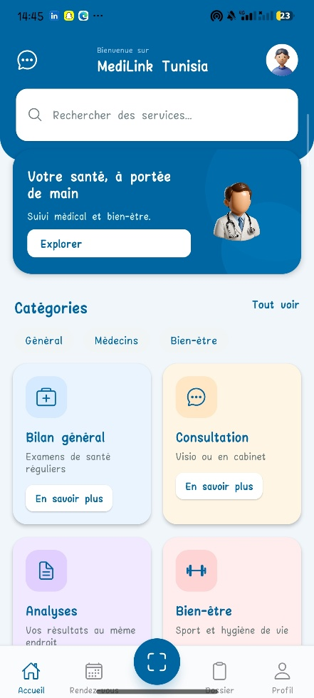
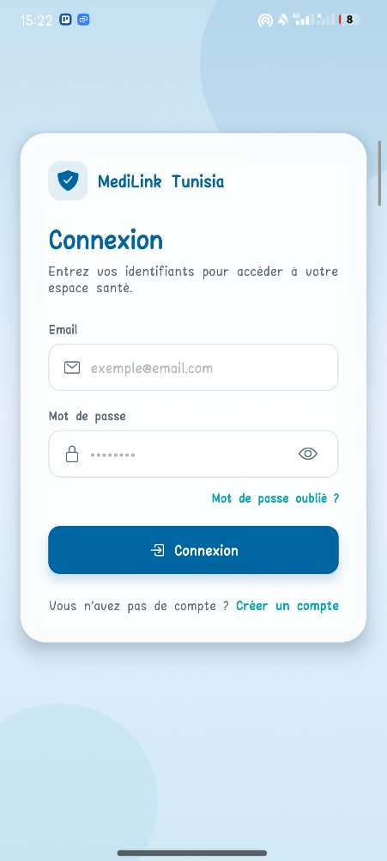

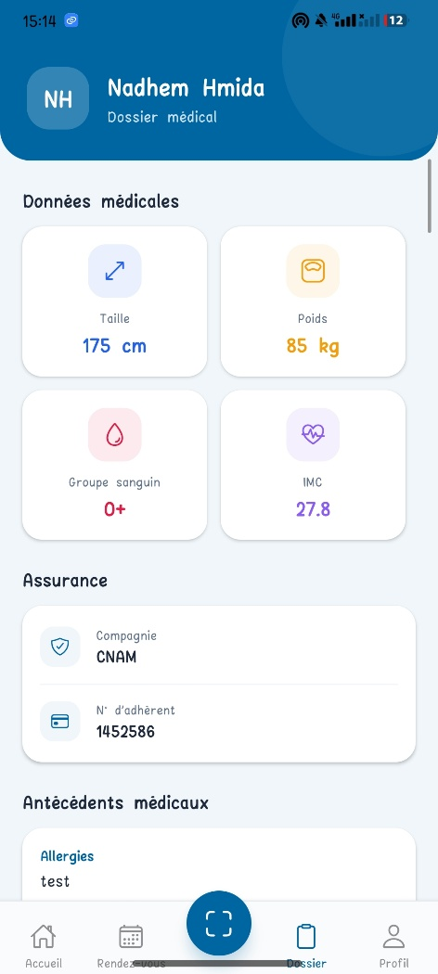
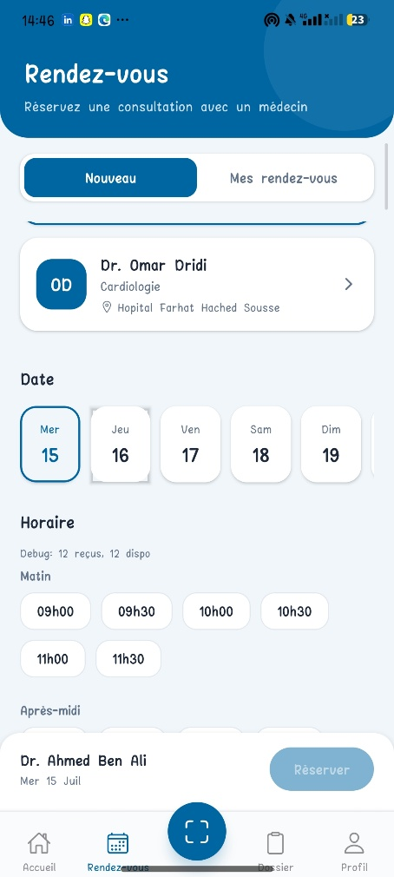

Conclusion

Le Sprint 4 a livré un système complet d'analyse OCR de bilans biologiques et une application mobile patient aboutie. Le moteur OCR multimodal combine Gemini Flash Vision (extraction structurée JSON directe) avec un fallback automatique sur Tesseract 5.5.0 (prétraitement grayscale + autocontrast + upscale 2× + median denoise) pour une résilience maximale. Le BilanParser assure un parsing agnostique robuste avec fuzzy matching à 72% de similarité et 20+ alias d'unités. L'analyse automatique classifie chaque résultat en NORMAL/ANORMAL/CRITIQUE avec des seuils à 30% de déviation et supporte les opérateurs, plages et textes qualitatifs. L'application mobile a migré vers une navigation par 5 onglets avec un bouton Scan central surélevé, offrant scan caméra/galerie, preview avec édition, confirmation et assignment médecin. L'écran d'accueil intègre services, consultation IA, conseils santé et gestion des rendez-vous. La plateforme propose désormais une expérience mobile complète avec analyse intelligente des bilans directement depuis le téléphone du patient.

